- 1 -
INTRODUCTION GÉNÉRALE
0.1. Contexte de l'étude
La gestion des ressources humaines occupe, dans toute organisation, une fonction qui conditionne l'ensemble de son fonctionnement. Recrutement, affectation, suivi des présences, gestion des congés, évaluation des performances et production de reporting : autant de tâches qui, lorsqu'elles sont mal coordonnées, finissent par peser sur la qualité du service rendu. Dans les institutions publiques, où la régularité et la continuité de service sont exigées, cette exigence prend une dimension encore plus nette.
En République Démocratique du Congo, la modernisation administrative progresse par étapes. Si certains services ont amorcé une informatisation partielle de leurs activités, le traitement des données du personnel demeure, dans plusieurs directions, tributaire de pratiques héritées du fonctionnement manuel : registres papier, fichiers Excel éparpillés, relevés de présence signés à la main, ou encore logiciels anciens dont la maintenance n'est plus assurée. Cette situation crée des lenteurs, des doublons d'information et, dans certains cas, des écarts difficiles à expliquer entre le personnel théoriquement présent et la réalité constatée sur le terrain.
La Caisse Nationale de Sécurité Sociale (CNSS), institution chargée notamment de la couverture sociale des travailleurs congolais, n'échappe pas à cette réalité. Au siège central de Kinshasa, où convergent les directions administratives et opérationnelles, la gestion du personnel mobilise un volume important d'agents répartis dans des services aux missions variées. Durant le stage effectué au sein de la Direction des ressources humaines, il a été observé que les activités RH — tenue des dossiers, suivi des absences, préparation des états administratifs, traitement des demandes de congé — reposent encore sur une combinaison d'outils peu intégrés. Les responsables consacrent une part significative de leur temps à recouper des informations qui devraient, en principe, être disponibles dans un système unique.
Il importe de préciser le cadre institutionnel propre à la CNSS. En tant qu'organisme public, l'institution rémunère ses agents par virement bancaire, sous la responsabilité de la direction administrative et financière. Le service des ressources humaines ne verse pas les salaires : il produit les données administratives fiables — états de présence, absences, éléments variables, mouvements de personnel — sur lesquelles s'appuie la finance pour le paiement. Le présent mémoire ne porte donc pas sur un logiciel de paie privé, mais sur un système d'information de gestion des ressources humaines (SIGRH) orienté administration du personnel, pilotage et traçabilité.
Le contrôle du temps de travail illustre particulièrement les faiblesses du dispositif actuel. Lorsque le pointage repose sur une signature ou une mention manuscrite, il devient difficile d'établir avec certitude les heures réellement prestées, de repérer les retards récurrents ou de produire, à la fin du mois, un état fiable des présences transmissible à la direction financière. Des irrégularités — pointages groupés, absences non signalées, heures mal documentées — ont été signalées comme source de tension entre les agents et l'administration. Les retards dans la consolidation des états administratifs, parfois liés à des données incomplètes ou contradictoires, viennent renforcer le sentiment que la gestion RH manque de rigueur et de transparence.
Dans le même temps, les technologies disponibles permettent de concevoir des systèmes d'information des ressources humaines capables de centraliser les données, d'automatiser les processus répétitifs et de produire des indicateurs utiles à la décision. L'identification biométrique par empreinte digitale, notamment à l'aide du lecteur ZK-9500, et l'usage de cartes RFID personnelles offrent des moyens concrets de fiabiliser le pointage. Couplés à une interface web accessible aux administrateurs comme aux employés, ces dispositifs alimentent le module présences d'un logiciel central plutôt que de constituer une solution isolée.
En République Démocratique du Congo, la digitalisation des administrations publiques s'inscrit dans une dynamique plus large de modernisation de l'État. Toutefois, les projets informatiques y restent souvent ponctuels — achat de matériel sans refonte des processus — ou dépendants de financements extérieurs limités dans le temps. Le présent mémoire propose une démarche inverse : partir des processus observés à la CNSS, formaliser les dysfonctionnements, spécifier les besoins, planifier le projet, puis concevoir et implémenter une solution logicielle contextualisée.
Un système d'information des ressources humaines (SIGRH) se définit comme l'ensemble coordonné de bases de données, de règles métier et d'interfaces permettant de collecter, traiter et restituer l'information relative au personnel. Contrairement à un simple fichier Excel ou à un module de pointage isolé, un SIGRH couvre l'ensemble du cycle administratif de l'agent — de l'intégration à l'archivage — et produit des indicateurs de pilotage pour les responsables. SGRH Pro se veut une réponse de ce type, adaptée au statut d'institution publique congolaise.
C'est dans cette perspective que s'inscrit le présent travail, consacré à la conception et à l'implémentation de SGRH Pro — Système de Gestion des Ressources Humaines Professionnel — : une application web modulaire (API REST Laravel, interface dashboard, base MySQL) couvrant huit modules fonctionnels recentrés (présences, biométrie, évaluation, éléments de rémunération), complétée par des modules d'acquisition biométrique et RFID.
0.2. Problématique et hypothèses
0.2.1. Problématique de l'étude
Au-delà des constats généraux sur la gestion RH dans le secteur public congolais, la situation observée à la CNSS appelle une interrogation précise. Comment une institution de cette envergure peut-elle, avec les moyens dont elle dispose, reprendre le contrôle de l'information relative à son personnel et réduire les dysfonctionnements qui entravent son fonctionnement interne ?
Sur le plan administratif, la dispersion des dossiers complique toute recherche d'antécédent professionnel, toute mise à jour contractuelle ou toute production d'attestation. Lorsqu'un agent change de service ou sollicite un congé, le responsable RH doit souvent consulter plusieurs sources avant de disposer d'une vue complète. Sur le plan opérationnel, l'absence de workflow informatisé pour les congés multiplie les allers-retours entre l'agent, son supérieur hiérarchique et le service RH. Sur le plan du contrôle des présences, le pointage manuel ne permet ni l'horodatage fiable ni la consolidation automatique des données.
Enfin, sur le plan décisionnel, les responsables disposent rarement d'un tableau de bord consolidé : effectifs par direction, taux d'absentéisme, retards et évaluations. L'adjectif « intelligent » retenu dans le titre désigne cette capacité à restituer automatiquement des KPI pertinents et à générer des alertes lorsque certains seuils sont dépassés — et non l'intégration d'une intelligence artificielle généraliste.
La problématique fondamentale est formulée ainsi :
Comment concevoir et implémenter un SIGRH — SGRH Pro — capable d'assurer un suivi fiable et intégré du personnel au siège central de la CNSS, en s'appuyant prioritairement sur une architecture logicielle modulaire et en complétant celle-ci par des modules d'acquisition biométrique (ZK-9500) et RFID ?
Cette interrogation met en évidence un double enjeu :
- un enjeu organisationnel, lié à la centralisation et à la fiabilisation des processus RH ;
- un enjeu technique, lié à la conception d'une architecture logicielle modulaire, hébergeable et adaptée aux contraintes du terrain congolais.
0.2.2. Questions de recherche
Pour structurer l'investigation, les questions de recherche suivantes ont été formulées :
1. Quels sont les dysfonctionnements du système actuel de gestion RH au siège central de la CNSS ?
2. Quelles exigences fonctionnelles et techniques doit satisfaire un SIGRH adapté au contexte institutionnel congolais ?
3. Comment planifier et ordonnancer le développement du prototype (PERT, Gantt, chemin critique, budget) ?
4. Quelle architecture logicielle (UML, backend/frontend, bridge biométrique) permet d'intégrer les huit modules retenus ?
5. Le prototype SGRH Pro répond-il aux critères de validation définis avec l'encadreur et le responsable RH ?
0.2.3. Hypothèses de recherche
Au regard des insuffisances constatées durant le stage, cette étude repose sur l'hypothèse générale suivante : la conception et la mise en œuvre d'un SIGRH intégré — centralisation des données, automatisation des workflows, restitution de KPI et alertes — amélioreront le suivi administratif du personnel à la CNSS.
Cette hypothèse se décline ainsi :
- Premièrement, la centralisation des dossiers agents réduira les incohérences entre registres papier et Excel ;
- Deuxièmement, l'automatisation des présences et congés accélérera les états transmis à la finance ;
- Troisièmement, la biométrie et le RFID fiabiliseront le pointage ;
- Enfin, l'évaluation structurée et les KPI amélioreront le pilotage RH.
0.3. Objectifs de la recherche
0.3.1. Objectif général
Concevoir et implémenter SGRH Pro, un SIGRH modulaire et intelligent (KPI, alertes), complété par des modules d'acquisition biométrique et RFID, pour améliorer le suivi administratif du personnel au siège central de la CNSS.
0.3.2. Objectifs spécifiques
Pour atteindre l'objectif général, les objectifs spécifiques suivants sont définis :
1. Analyser le fonctionnement actuel du service RH de la CNSS ;
2. Élaborer un cahier des charges des huit modules (présences, biométrie, rémunération, évaluation, etc.) ;
3. Planifier le projet (PERT, Gantt, chemin critique, coûts) ;
4. Modéliser l'architecture UML et développer l'API, l'interface et le bridge ZK-9500 ;
5. Valider le prototype (pointage réel, états finance, évaluation, KPI).
0.3.3. Résultats attendus
Les livrables attendus sont : cahier des charges et planification (chapitre II) ; diagrammes UML (chapitre III) ; prototype SGRH Pro (API, interface, bridge, huit modules) et protocole de tests (chapitre IV). Le prototype doit permettre l'enrôlement biométrique, le pointage réel, l'export d'un état pour la finance et une évaluation structurée.
0.4. Choix et intérêt de la recherche
Le sujet naît du stage à la CNSS : dossiers dispersés, pointage peu fiable, états de présence construits manuellement. Sur le plan académique, il mobilise SIGRH, UML et intégration biométrique ; sur le plan institutionnel, il propose une solution applicable au siège central ; sur le plan opérationnel, il recentre le prototype sur les présences, la biométrie, l'évaluation et les éléments de rémunération.
0.5. Revue de la littérature
Dessler (2020) définit la GRH comme l'ensemble des pratiques visant à attirer, développer, motiver et retenir le personnel. Beaudoin et Roy (2019) montrent qu'un SIGRH intégré réduit les délais de traitement et fournit des indicateurs aux décideurs. En contexte africain, Ndiaye et Diop (2021) soulignent l'écart entre modèles importés et réalités locales. Jain et al. (2021) rappellent que l'empreinte digitale reste la modalité biométrique la plus répandue en milieu professionnel.
Sur le plan architectural, Fowler (2022) recommande la séparation présentation / métier / persistance — principe retenu pour SGRH Pro. Le PMBOK (2021) et Hillier (2019) insistent sur l'ordonnancement des tâches et le chemin critique, formalisés au chapitre II (PERT, Gantt). La littérature confirme ainsi la pertinence d'un SIGRH intégré et laisse un espace pour une étude de cas congolaise recentrée sur les présences, la biométrie, l'évaluation et les éléments de rémunération.
0.6. Méthodologie de la recherche
Pour mener à bien cette étude, une démarche structurée en phases successives a été adoptée : analyse du contexte, spécification des besoins, planification du projet, modélisation UML, développement itératif et validation par tests.
0.6.1. Méthodes
La méthode analytique a consisté à examiner le fonctionnement actuel du service RH : circuits de validation des congés, consolidation des états administratifs, tenue des registres de présence et suivi des évaluations. Cette analyse, nourrie par l'observation en stage et l'étude documentaire, a permis d'identifier les points de blocage et de traduire les besoins en exigences fonctionnelles.
La méthode structuro-fonctionnelle a décomposé le futur système en huit modules cohérents et défini les flux d'information entre eux — par exemple le lien entre pointages biométriques, calcul des présences, évaluation et export des états de rémunération pour la direction financière.
Le développement itératif suit une logique proche du Processus Unifié : inception (cahier des charges), élaboration (UML), construction (backend, frontend, bridge) et transition (tests, soutenance). La planification du projet mobilise en parallèle les techniques PERT/MPM et le diagramme de Gantt, formalisés au chapitre II.
0.6.2. Techniques
- Technique documentaire : consultation d'ouvrages, d'articles et de documentation technique ;
- Technique d'observation : observation des pratiques RH à la CNSS durant le stage ;
- Technique d'entretien : entretiens semi-directifs avec responsables RH et agents ;
- Technique de modélisation : formalisation UML et planification PERT/Gantt ;
- Technique de prototypage : implémentation API Laravel, interface web et bridge C# ;
- Technique d'expérimentation : tests fonctionnels et comparaison avec l'existant.
0.6.3. Phases du projet
Le déroulement du mémoire correspond à six phases séquentielles et parfois parallèles : (1) analyse du système actuel et collecte des besoins durant le stage ; (2) rédaction du cahier des charges et planification PERT/Gantt ; (3) conception UML et architecture ; (4) développement backend, frontend et bridge biométrique ; (5) intégration, tests et déploiement du prototype ; (6) rédaction des chapitres de conception et d'implémentation, préparation de la soutenance. Cette structuration garantit la traçabilité entre besoins exprimés, planification, conception et livrable final.
0.7. Délimitation du sujet
0.7.1. Délimitation thématique
Le travail porte exclusivement sur la gestion interne des ressources humaines de la CNSS : dossiers agents, présences, congés, éléments de rémunération, évaluation et reporting. Les missions externes — gestion des assurés, cotisations, prestations — sont hors périmètre. Sont également exclus du prototype : gestion des contrats, recrutement, formation et congés médicaux.
0.7.2. Délimitation spatiale et institutionnelle
L'étude se réfère au siège central de la CNSS à Kinshasa, commune de la Gombe, où sont regroupées la direction générale, la direction des ressources humaines et les directions métier. Le prototype est destiné au poste du responsable RH à des fins de démonstration et de soutenance. Une généralisation vers les agences provinciales n'est pas couverte, bien que l'architecture REST soit conçue pour permettre un hébergement centralisé ultérieur.
0.7.3. Délimitation technique
Le système couvre la conception logicielle, l'intégration du lecteur ZK-9500 et l'usage de cartes RFID. Il n'inclut ni gestion des virements bancaires, ni calcul fiscal (IRG), ni déploiement multi-sites en production. Seules les mesures techniques élémentaires de protection des données biométriques (stockage des templates, révocation des cartes, journal d'audit) sont implémentées dans le prototype.
0.7.4. Délimitation temporelle
La recherche s'inscrit dans la période académique 2026-2027. Elle vise un prototype fonctionnel et testé, non un déploiement institutionnel complet ni une certification juridique du dispositif biométrique. Le calendrier d'exécution du projet — soixante-trois jours ouvrés sur le chemin critique — est détaillé au chapitre II.
0.8. Subdivision du travail
Hormis l'introduction générale et la conclusion générale, le présent mémoire est structuré en quatre chapitres :
Le premier chapitre expose le cadre théorique et l'état de l'art : GRH, SIGRH, biométrie, RFID, solutions existantes, limites des pratiques manuelles et fondements UML.
Le deuxième chapitre analyse le système actuel de la CNSS, les besoins des acteurs, le cahier des charges des huit modules, ainsi que la planification du projet (PERT, Gantt, chemin critique, coûts).
Le troisième chapitre présente la conception et l'architecture de SGRH Pro : diagrammes UML, modèle de données, API backend, interface frontend et sous-système biométrique.
Le quatrième chapitre décrit l'implémentation, les tests, les résultats obtenus et les perspectives d'évolution.
Cette progression — de la théorie à la validation expérimentale — vise à garantir la traçabilité entre le constat de terrain, les choix de conception et le prototype livré. Les chapitres I et II, objets du présent document, posent les fondations conceptuelles et le cahier des charges ; ils s'appuient sur des diagrammes, tableaux et outils de planification (PERT/MPM, Gantt) conformes aux exigences académiques du département.
Le présent volume regroupe l'introduction générale, le chapitre I (cadre théorique et état de l'art) et le chapitre II (analyse et spécification des besoins). Il constitue la première partie du mémoire et prépare directement la rédaction des chapitres de conception et d'implémentation, afin de démontrer qu'un SIGRH intelligent intégrant biométrie et RFID constitue une réponse adaptée aux besoins de gestion du personnel au sein du siège central de la CNSS.

- 9 -
CHAPITRE I. CADRE THÉORIQUE ET ÉTAT DE L'ART
I.1. Introduction
La conception d'un système d'information de gestion des ressources humaines — tel que celui envisagé pour la Caisse Nationale de Sécurité Sociale (CNSS) en République Démocratique du Congo — ne saurait se réduire à l'écriture de code ou au déploiement de périphériques biométriques. Elle suppose au préalable une compréhension rigoureuse des concepts que mobilise le projet : gestion du personnel, architecture des SIGRH, identification numérique, indicateurs de pilotage et modélisation logicielle.
Comme le rappellent Pinto et Grawitz (2020), toute recherche appliquée doit s'appuyer sur un cadre théorique explicite, faute de quoi les choix techniques apparaîtraient arbitraires et les résultats difficilement défendables devant un jury. Dans le cas présent, l'enjeu est double : il s'agit à la fois de situer le travail dans la continuité des travaux sur la GRH et les systèmes d'information, et de montrer en quoi l'association d'un SIGRH modulaire, d'un lecteur d'empreintes ZK-9500 et de cartes RFID répond à un besoin identifié lors du stage au siège central de Kinshasa.
Ce chapitre vise ainsi à :
Définir les notions fondamentales de gestion des ressources humaines (GRH) et de système d'information des ressources humaines (SIGRH).
Présenter la dimension « intelligente » retenue dans le projet SGRH Pro, fondée sur les tableaux de bord, les KPI et les alertes automatiques.
Exposer les principes de la biométrie et des cartes RFID, ainsi que les caractéristiques du lecteur ZK-9500.
Analyser les solutions SIGRH existantes et les limites des pratiques manuelles encore observées dans les administrations congolaises.
Présenter les fondements UML et l'architecture logicielle backend/frontend retenue pour l'implémentation.
L'approche adoptée combine une revue de la littérature académique et professionnelle, l'analyse de solutions logicielles disponibles sur le marché et la réflexion sur les contraintes propres au contexte institutionnel congolais. Ce socle théorique alimentera directement le chapitre II (analyse du système actuel et cahier des charges) et guidera les choix de conception développés au chapitre III.
La structure retenue pour ce chapitre s'inspire des mémoires de référence en ingénierie informatique : une progression du général au particulier, alternant définitions, schémas, tableaux comparatifs et retours sur l'état de l'art. Chaque notion théorique est reliée, lorsque c'est pertinent, au projet SGRH Pro et au contexte CNSS, afin que le lecteur puisse suivre le fil conducteur entre cadre conceptuel et solution proposée.
I.2. Généralités sur la gestion des ressources humaines (GRH)
I.2.1. Définition et enjeux de la GRH
La gestion des ressources humaines (GRH), selon Dessler (2020), désigne l'ensemble des pratiques organisées visant à attirer, recruter, former, rémunérer, évaluer et retenir le personnel au service des objectifs d'une organisation. Elle ne se limite donc pas au traitement administratif du personnel : elle englobe la gestion du capital humain, c'est-à-dire la manière dont une institution valorise les compétences, anticipe les besoins en effectifs et crée les conditions d'un travail productif.
Historiquement, la fonction personnel est née de la nécessité de tenir des registres d'employés et de respecter les obligations légales en matière de contrats et de cotisations sociales. Au fil des décennies, elle s'est complexifiée : la montée en puissance des syndicats, la diversification des statuts (CDI, CDD, stage, intérim), la réglementation du temps de travail et l'exigence croissante de transparence ont élargi le périmètre des services RH.
Aujourd'hui, la GRH se présente comme un levier stratégique. Ulrich (1997) proposait déjà de distinguer quatre rôles du professionnel RH : partenaire stratégique, agent de changement, expert administratif et défenseur des employés. Dans une institution publique comme la CNSS, le rôle administratif reste prépondérant — tenue des dossiers, congés, présences —, mais la pression exercée par les directions sur la fiabilité des effectifs et des coûts salariaux pousse progressivement vers un pilotage plus analytique.
On distingue classiquement deux approches de la GRH (Torrington, Hall et Taylor, 2020) : une approche hard, centrée sur les chiffres, les procédures et la conformité réglementaire ; et une approche soft, attentive aux relations humaines, à la motivation et à la culture organisationnelle. Un SIGRH comme SGRH Pro relève principalement de la première — automatisation, calculs, reporting — mais il peut aussi servir la seconde en libérant du temps aux responsables RH pour l'accompagnement individuel des agents, plutôt que pour la recherche de documents égarés.
I.2.2. Les fonctions et processus RH
La littérature identifie généralement six grandes fonctions RH, auxquelles correspondent des processus métier que le système SGRH Pro se propose d'informatiser :
1. Planification des effectifs et recrutement et intégration des nouveaux agents ;
2. administration du personnel (dossiers, contrats, mutations, documents) ;
3. gestion des temps et des activités (présences, absences, heures supplémentaires) ;
4. suivi administratif et avantages (éléments variables, transmission à la finance) ;
5. développement des compétences (formations, évaluations, plans de carrière) ;
6. relations sociales et conformité réglementaire.
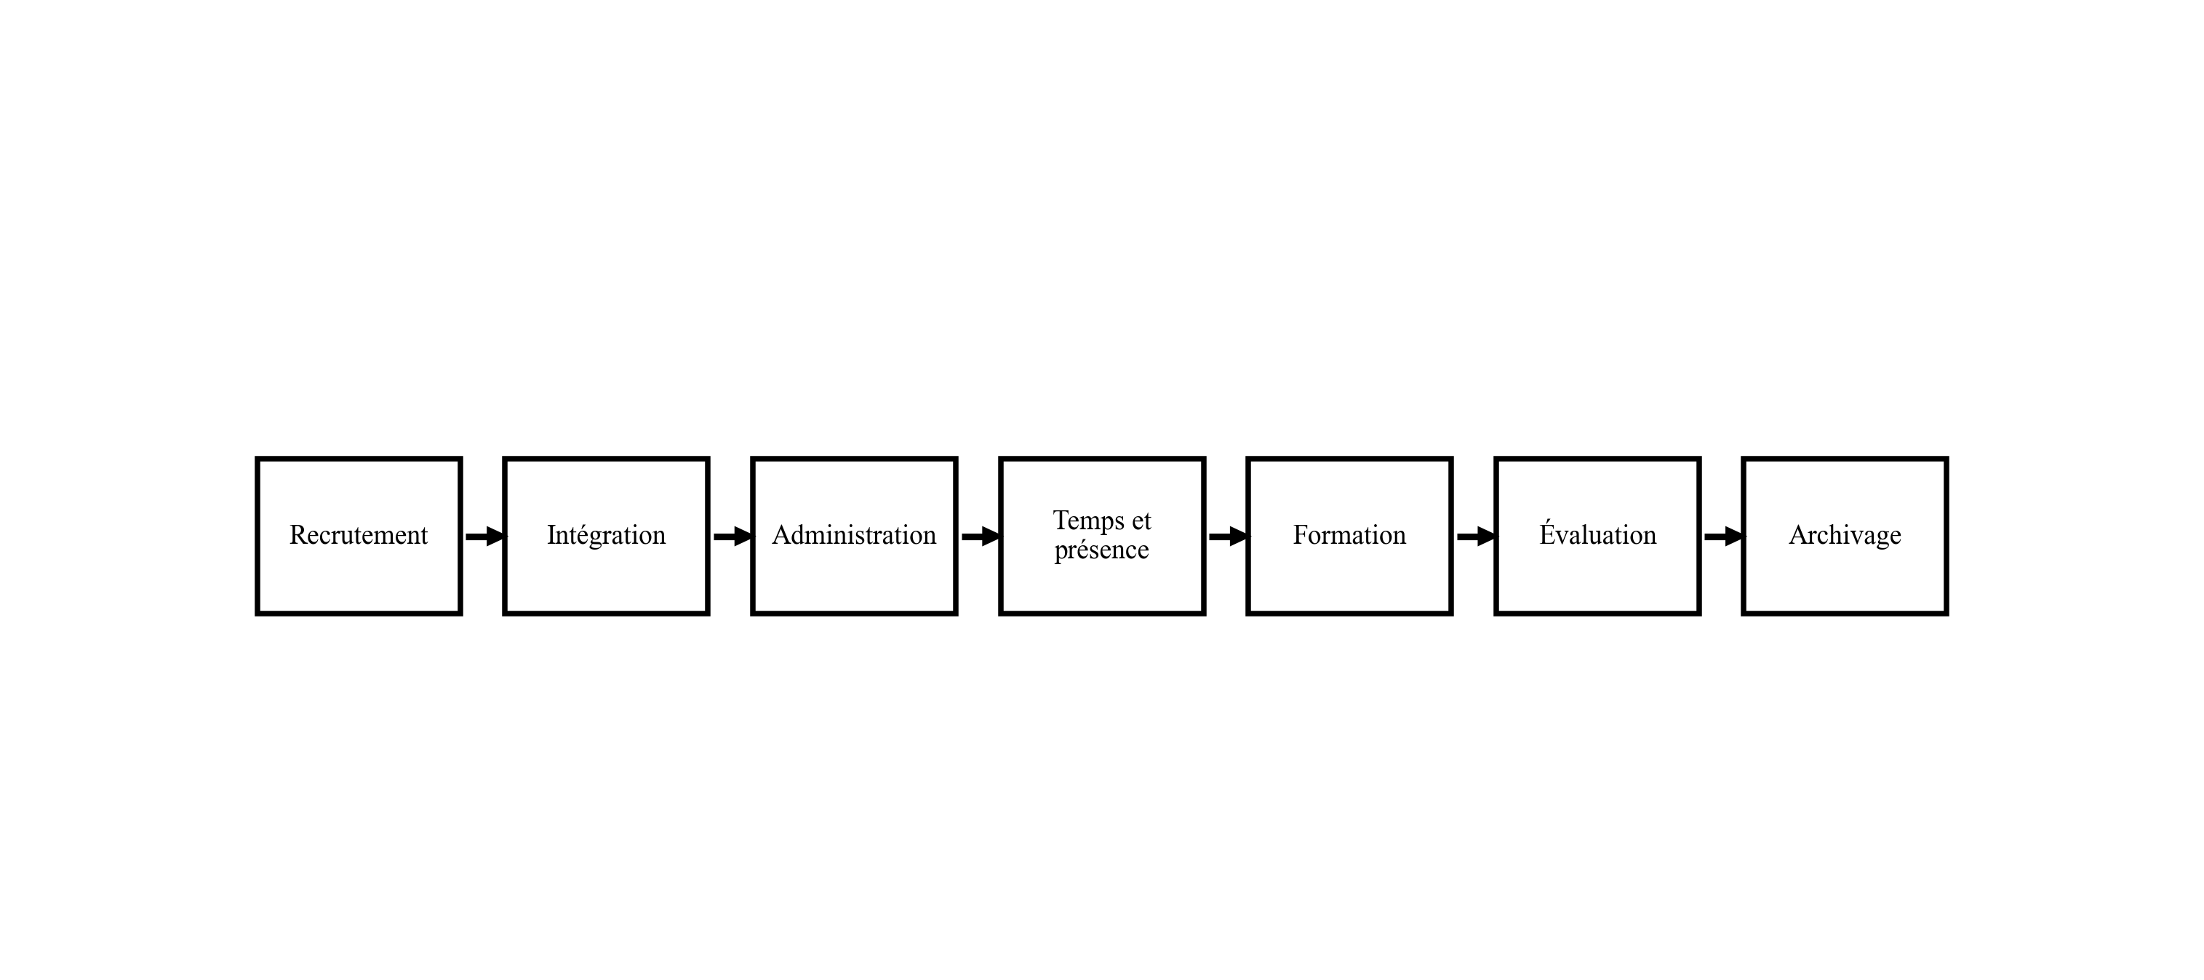
Figure I.1 — Cycle de vie de l'agent couvert par un SIGRH intégré

Chacune de ces fonctions produit et consomme des données. Lorsque celles-ci circulent entre registres papier, fichiers Excel et logiciels non connectés, des incohérences apparaissent rapidement : un agent présent sur le registre de pointage mais absent du fichier administratif ; un congé approuvé verbalement mais non déduit du solde ; un contrat CDD arrivant à échéance sans alerte préalable. Ces dysfonctionnements, observés durant le stage à la CNSS, illustrent l'intérêt d'un traitement intégré.
I.2.3. La GRH dans les institutions publiques africaines
En Afrique subsaharienne, la fonction RH des administrations publiques présente des caractéristiques communes : effectifs nombreux, carrières longues, réglementation héritée de l'administration coloniale puis réformée par voie législative locale, et informatisation inégale selon les ministères et les établissements publics.
Ndiaye et Diop (2021), dans leur analyse des systèmes d'information administratifs en Afrique de l'Ouest et centrale, soulignent que la modernisation RH progresse lentement lorsque les investissements portent sur le matériel sans accompagnement des processus. L'achat d'ordinateurs n'efface pas les registres si les agents continuent de recopier les mêmes informations dans des tableurs parallèles. La réussite d'un projet comme SGRH Pro dépend autant de la qualité logicielle que de l'adéquation aux habitudes de travail réelles.
En République Démocratique du Congo, la CNSS occupe une place particulière : institution de prévoyance sociale chargée des cotisations et prestations, elle emploie elle-même un personnel administratif, technique et de terrain dont la gestion relève des mêmes impératifs que dans tout grand organisme public — centralisation, traçabilité, équité dans le traitement des agents.
I.2.4. Évolution des systèmes d'information RH
L'historique des systèmes d'information appliqués à la GRH peut être schématisé en quatre générations (Tannenbaum, 2018). La première correspond à l'informatisation des seules opérations de paie sur mainframe, dans les années 1960-1970. La deuxième voit l'extension aux dossiers administratifs et à la gestion des absences, avec des logiciels monolithiques sur micro-ordinateurs. La troisième génération, à partir des années 2000, introduit les portails web et l'accès self-service pour les employés. La quatrième — parfois qualifiée d'expérience employé (Employee Experience) — intègre mobilité, analytics avancés, voire intelligence artificielle.
Le projet SGRH Pro se situe principalement entre la troisième et la quatrième génération : portail agent, reporting avancé, alertes automatiques, mais sans recours au machine learning. L'apport distinctif du projet réside dans l'intégration native de la biométrie ZK-9500, peu présente dans les SIGRH généralistes du marché congolais.
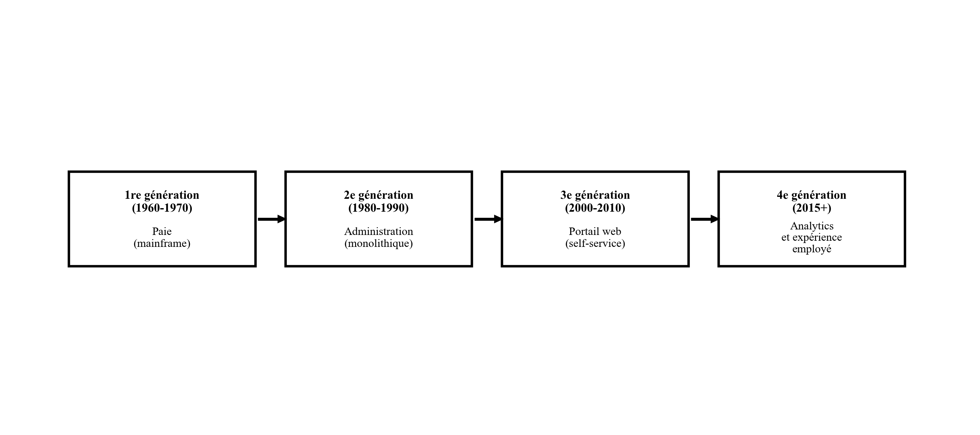
Figure I.2 — Évolution des générations de systèmes d'information RH

I.2.5. Processus RH retenus pour SGRH Pro
SGRH Pro couvre prioritairement le pointage biométrique, les congés, les éléments administratifs de rémunération, l'évaluation et le reporting. Les processus secondaires (recrutement, contrats, formation) sont hors périmètre du prototype.
I.2.7. Digitalisation de la GRH en Afrique subsaharienne
La transformation numérique des fonctions RH progresse de manière inégale sur le continent africain. Plusieurs facteurs expliquent cette hétérogénéité : niveau d'investissement public, disponibilité de l'infrastructure réseau, compétences informatiques internes et résistance au changement des agents habitués aux procédures papier. Ndiaye et Diop (2021) observent que les projets les plus durables combinent trois leviers : un logiciel adapté au contexte local, une formation ciblée des utilisateurs et un accompagnement politique de la direction générale.
En République Démocratique du Congo, la digitalisation des administrations publiques s'inscrit dans une dynamique plus large de modernisation de l'État. Toutefois, les projets informatiques y restent souvent ponctuels — achat de matériel sans refonte des processus — ou dépendants de financements extérieurs limités dans le temps. Le développement de SGRH Pro s'inscrit dans une logique inverse : partir des processus observés à la CNSS, modéliser leurs dysfonctionnements, puis proposer une solution logicielle contextualisée, hébergeable localement et évolutive.
Tableau I.2 ter — Facteurs de réussite d'un SIGRH en contexte africain
Facteur de réussite | Risque si absent | Mesure prévue dans SGRH Pro
Adéquation aux processus locaux | Rejet utilisateur | Spécifications issues du stage CNSS
Formation des agents RH | Sous-utilisation | Interface en français, parcours guidés
Source unique de données | Doublons persistants | Base centralisée, API unique
Soutien de la direction | Abandon du projet | KPI pour pilotage décisionnel
Sécurité des données | Fuites, défiance | RBAC, audit log, consentement biométrique

I.3. Systèmes d'information des ressources humaines (SIGRH / SIRH)
I.3.1. Définition et composantes
Un système d'information (SI), au sens de Reix (2019), est un ensemble organisé de ressources (humaines, matérielles, logicielles, données) permettant d'acquérir, de traiter, de conserver et de diffuser l'information au sein d'une organisation. Un système d'information des ressources humaines (SIGRH), aussi désigné SIRH en francophonie, en constitue une spécialisation centrée sur le capital humain.
Un système d'information des ressources humaines (SIGRH) est donc un ensemble coordonné de bases de données, de règles métier et d'interfaces permettant de collecter, stocker, traiter et restituer l'information relative au personnel (Beaudoin et Roy, 2019).
Contrairement à un simple fichier administratif ou à une application de pointage isolée, un SIGRH couvre l'ensemble du cycle de vie de l'agent : de l'embauche à la sortie, en passant par les évolutions de poste, les formations suivies et les évaluations reçues. Sa valeur réside dans la liaison entre modules : les heures enregistrées par le pointage biométrique alimentent le calcul des heures supplémentaires ; celles-ci influencent le relevé administratif ; les données sont consultables par l'agent dans son espace personnel.
Les composantes fonctionnelles retenues pour SGRH Pro comprennent :
- un référentiel agents (identité, matricule, photo, coordonnées) ;
- un module temps et activités (pointages biométriques, absences) ;
- un module éléments de rémunération et états pour la finance ;
- un module congés et permissions avec workflow de validation ;
- un module évaluation et performance ;
- un portail self-service pour les agents ;
- un module reporting et tableaux de bord ;
- un socle de sécurité (authentification, rôles, journal d'audit).
Le projet SGRH Pro retenu pour la CNSS reprend cette décomposition sous forme de huit modules fonctionnels, détaillés au chapitre II, recentrés sur les présences, la biométrie, l'évaluation et les éléments de rémunération.
I.3.1.1. Rémunération des agents publics et rôle du SIGRH
À la CNSS, comme dans la plupart des institutions publiques congolaises, la rémunération des agents est versée par voie bancaire sous la responsabilité de la direction administrative et financière. Le service des ressources humaines n'effectue pas le paiement des salaires : il produit et transmet les informations administratives fiables — états de présence, absences, éléments variables, mouvements de personnel — sur lesquelles s'appuie la finance pour le virement bancaire.
Le logiciel SGRH Pro est conçu en cohérence avec cette organisation : son module de suivi administratif des éléments de rémunération consolide les données enregistrées par les autres modules (présences, congés, évaluations) et génère des états exportables pour la direction financière. Il ne se substitue pas au système bancaire ni au circuit comptable de l'État, mais il supprime les ressaisies manuelles qui alimentent aujourd'hui les retards et les incohérences observés au siège central.
I.3.2. Architecture fonctionnelle d'un SIGRH
Du point de vue fonctionnel, un SIGRH s'organise autour de trois couches logiques (Laudon et Laudon, 2022) :
1. la couche de saisie et d'acquisition, où les données sont produites (formulaires web, import de fichiers, terminaux de pointage, capteurs) ;
2. la couche de traitement, où s'appliquent les règles métier (workflows, validation hiérarchique, détection de retards) ;
3. la couche de restitution, où les informations sont présentées aux utilisateurs (écrans de gestion, états administratifs exportés, graphiques, exports).
Dans SGRH Pro, la couche d'acquisition inclut notamment le bridge biométrique connecté au lecteur ZK-9500 et le lecteur de cartes RFID ; la couche de traitement est portée par l'API Laravel et ses services métier ; la couche de restitution par l'interface web dashboard, différenciée selon le profil (Admin RH, Manager, Agent).
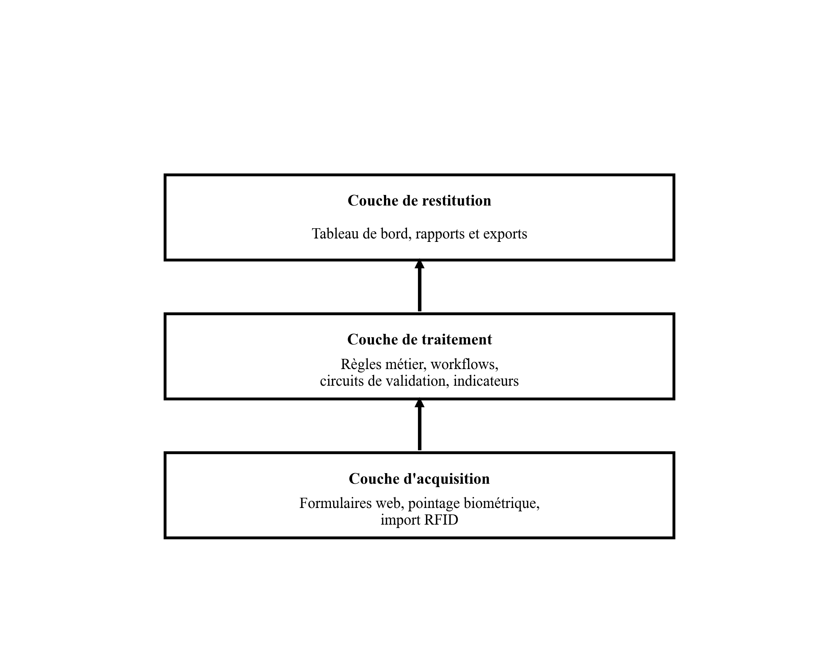
Figure I.3 — Architecture fonctionnelle à trois couches d'un SIGRH

I.3.3. Avantages d'un SIGRH intégré
Le passage d'une gestion dispersée à un SIGRH intégré procure des bénéfices documentés dans de nombreuses études de cas. Pour une institution publique, on peut citer :
- Gain de productivité : la réduction des délais de traitement (congés, états administratifs, édition d'attestations) ;
- Qualité de l'information : la fiabilité accrue des données grâce à une source unique de vérité ;
- Contrôle et audit : la traçabilité des opérations sensibles (modification de dossier, réinitialisation de mot de passe, désactivation d'une carte RFID) ;
- Pilotage : la possibilité de produire des statistiques consolidées pour les directions ;
- Transparence : l'autonomie des agents via un portail (consultation des présences, demande de congé).
Ces avantages ne sont pas automatiques : ils supposent une modélisation correcte des processus, une formation minimale des utilisateurs et une maintenance régulière du système. Le chapitre IV reviendra sur la mesure concrète de ces gains dans le prototype déployé.
I.3.4. Sécurité, authentification et gestion des accès
Un SIGRH traite des données sensibles : coordonnées, présences, éventuellement données biométriques. Sa sécurité repose sur plusieurs mécanismes complémentaires retenus dans SGRH Pro (Stallings, 2020) :
- authentification par identifiant et mot de passe hashé (bcrypt) ;
- tokens d'accès Sanctum (Bearer) à durée limitée pour les sessions API ;
- contrôle d'accès basé sur les rôles (RBAC) : SuperAdmin, Admin RH, Manager, Employé ;
- journal d'activité (audit log) des opérations sensibles ;
- changement obligatoire du mot de passe par défaut à la première connexion.
Cette architecture garantit qu'un agent ne peut consulter que son propre espace, qu'un manager valide les congés de son équipe et qu'un administrateur RH dispose des droits étendus sans que les permissions ne se mélangent. Le principe du moindre privilège — chaque utilisateur reçoit uniquement les droits nécessaires à sa fonction — guide la configuration des rôles.
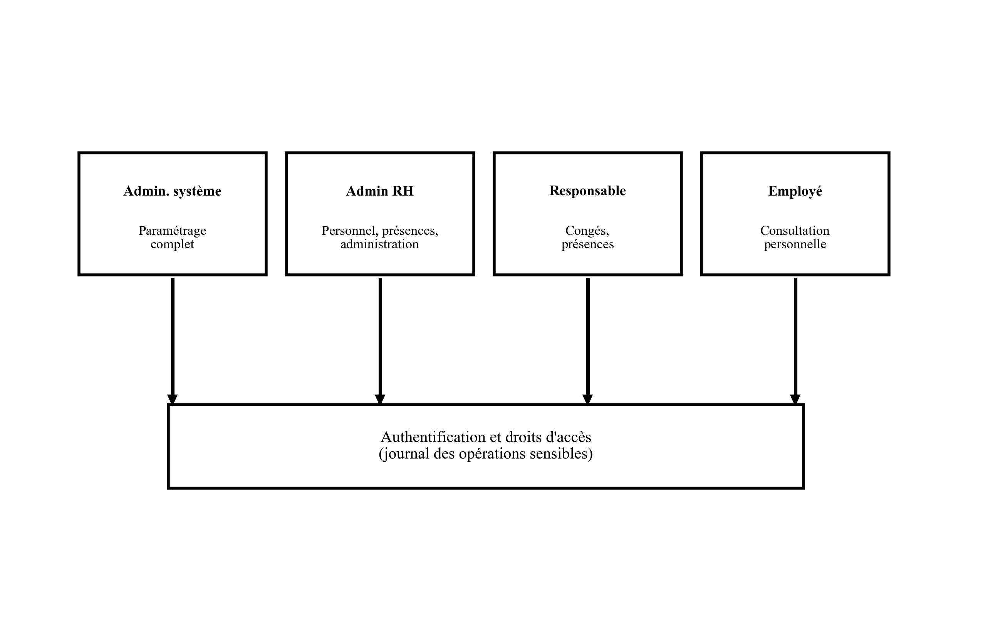
Figure I.4 — Modèle de contrôle d'accès par rôles (RBAC) dans SGRH Pro

I.3.5. Composantes techniques et API REST
Techniquement, SGRH Pro repose sur une API REST Laravel (JSON, Sanctum, RBAC), une base relationnelle et une interface web. Les endpoints principaux couvrent l'authentification, les employés, les pointages, les congés, l'enrôlement biométrique et les KPI. Cette architecture permet au frontend, au bridge ZK-9500 et, ultérieurement, à une application mobile de consommer les mêmes services.
I.4. Dimension « intelligente » du système
Le qualificatif « intelligent » appliqué au système SGRH Pro mérite d'être précisé, car il prête à confusion avec l'intelligence artificielle au sens strict (apprentissage automatique, réseaux de neurones). Dans le cadre de ce mémoire, il renvoie à une intelligence décisionnelle opérationnelle : le système agrège des données brutes, calcule des indicateurs et signale proactivement les situations requérant l'attention d'un responsable.
I.4.1. Tableaux de bord et indicateurs clés (KPI RH)
Un tableau de bord RH est une interface synthétique présentant, sous forme de chiffres clés et de graphiques, l'état du capital humain à un instant donné (Parmentier et Thébault, 2018). Les KPI (Key Performance Indicators) les plus couramment suivis dans un SIGRH sont :
Tableau I.1 — Principaux KPI RH implémentés dans SGRH Pro
Indicateur | Formulation / intérêt
Effectif total et répartition par département | Mesure la structure des ressources
Taux d'absentéisme | Absences / jours ouvrables × 100
Taux de retard | Agents en retard / agents pointés
Taux de présence mensuel | Présents / effectif attendu
Congés en attente de validation | Nombre de demandes non traitées
Score moyen d'évaluation | Pilotage des performances
Taux de couverture biométrique | Agents enrôlés / effectif actif

Dans le prototype, ces indicateurs sont calculés dynamiquement à partir de la base de données et affichés sur le dashboard principal, avec des graphiques par département et une évolution temporelle des congés. Cette restitution visuelle répond à une demande exprimée par les responsables rencontrés durant le stage : disposer d'un coup d'œil sur la situation RH sans lancer manuellement des recoupements Excel.
I.4.2. Alertes automatiques
Au-delà de la visualisation, la dimension intelligente du système repose sur un mécanisme d'alertes paramétrables. Une alerte est déclenchée lorsqu'une condition métier est satisfaite. Le tableau I.5 bis précise les principales alertes prévues, leur gravité et le destinataire concerné.
Tableau I.5 bis — Typologie des alertes automatiques dans SGRH Pro
Type d'alerte | Condition | Destinataire | Gravité
Retard répété | > 3 retards / semaine | Manager, RH | Moyenne
Absence non justifiée | Absence sans motif validé | RH | Élevée
Congé en attente | > 3 jours sans traitement | RH, Manager | Moyenne
Évaluation en retard | Période clôturée sans grille | RH | Moyenne
Carte RFID inactive | Pointage avec carte désactivée | RH | Élevée

Ces alertes complémentaires s'ajoutent aux conditions suivantes :
- seuil de retard dépassé (ex. plus de 15 minutes) ;
- absence non justifiée consécutive ;
- solde de congé insuffisant pour une demande ;
- carte RFID désactivée utilisée pour un pointage.
Ces alertes sont consultables par les profils autorisés. Elles ne remplacent pas la décision humaine, mais réduisent le risque qu'une anomalie passe inaperçue.
I.4.3. Automatisation et intelligence décisionnelle : distinction
Il importe de distinguer clairement l'automatisation de l'intelligence décisionnelle (Turban, Sharda et Delen, 2019). L'automatisation exécute une règle fixe : consolider les présences du mois, déduire un jour de congé approuvé, horodater un pointage biométrique. L'intelligence décisionnelle, telle que retenue ici, aide à interpréter des agrégats de données et à prioriser les actions — par exemple signaler que le département X concentre 40 % des retards du mois.
Le projet n'intègre pas, à ce stade, de modèles prédictifs (forecasting d'absentéisme, scoring de performance par ML). Une telle extension constituerait une perspective ouverte au chapitre IV, mais dépasserait le périmètre du prototype de démonstration.
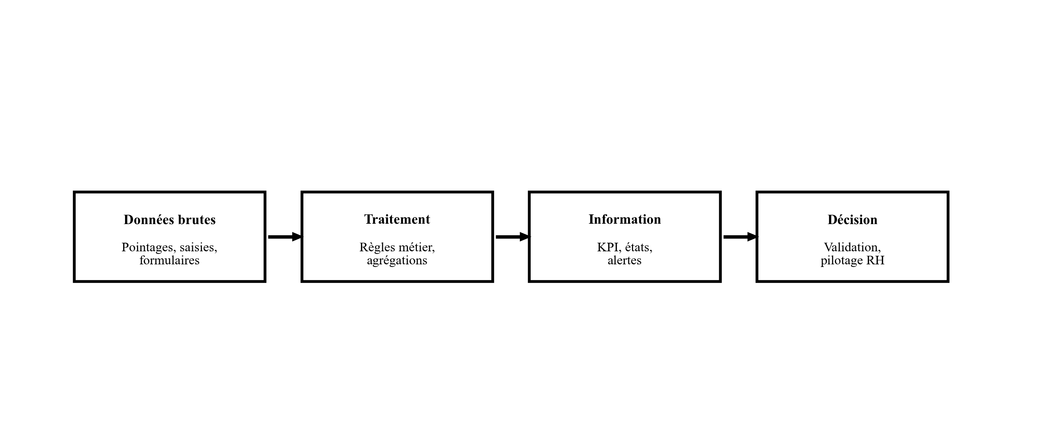
Figure I.5 — Chaîne de transformation des données en aide à la décision RH

I.4.4. Couverture fonctionnelle des huit modules
La dimension intelligente du système irrigue les modules retenus. Le tableau I.3 en présente une synthèse.
Tableau I.3 — Modules SGRH Pro et apports décisionnels
Module | Apport « intelligent » principal
Utilisateurs & accès | Audit des connexions et des changements de rôle
Dossiers employés | Recherche unifiée, statuts consolidés
Biométrie & RFID | Taux d'enrôlement, traçabilité du pointage
Présences & absences | Calcul auto retards, heures travaillées
Congés | Workflow de validation, soldes en temps réel
Éléments rémunération | États consolidés, export finance
Évaluation | Historique des notations par agent
Reporting | KPI globaux, alertes, exports PDF/CSV

I.5. Technologies d'identification et de contrôle d'accès
I.5.1. La biométrie : principes et modalités
La biométrie désigne l'ensemble des techniques permettant d'identifier ou de authentifier un individu à partir de caractéristiques physiques ou comportementales mesurables (Jain, Flynn et Ross, 2021). Les modalités les plus répandues en milieu professionnel sont :
- l'empreinte digitale ;
- la reconnaissance faciale ;
- la géométrie de la main ;
- la reconnaissance de l'iris.
L'empreinte digitale reste la modalité la plus adoptée dans les systèmes de pointage RH du fait de son coût modéré, de sa maturité technologique et de son taux d'erreur acceptable (FAR/FRR) pour des effectifs de quelques centaines à quelques milliers d'agents. Le principe est le suivant : lors de l'enrôlement, le capteur extrait un template numérique de l'empreinte — une représentation mathématique, non une image photographique stockée telle quelle — qui est enregistrée dans la base du système. Lors du pointage, une nouvelle capture est comparée aux templates enregistrés ; en cas de correspondance au-delà d'un seuil de confiance, l'identité est validée.
I.5.2. Intégration logicielle du capteur ZK-9500
Le lecteur ZK-9500 est un capteur d'empreintes digitales USB conçu pour l'enrôlement et la vérification d'identité en environnement de bureau. Il s'intègre au poste du responsable RH et alimente le module biométrique de SGRH Pro via le bridge logiciel.
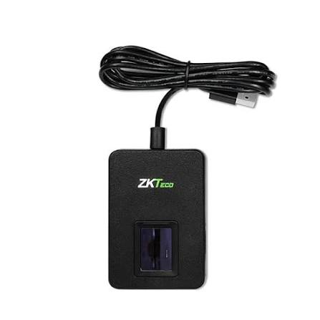
Figure I.6 — Lecteur d'empreintes digitales ZK-9500 (poste RH)

Dans SGRH Pro, le capteur ZK-9500 n'est pas un objet autonome : c'est un composant d'acquisition de données raccordé au logiciel par un service intermédiaire (bridge C#) et une API REST. Le module biométrique du backend Laravel reçoit les templates d'empreintes, les associe au matricule de l'agent en base et alimente le module présences. Le SDK ZKFinger Standard, exécuté côté Windows, est encapsulé dans le bridge afin de ne pas coupler le serveur applicatif au système d'exploitation du poste RH.
Ce découplage illustre une règle de conception retenue tout au long du projet : le logiciel porte la logique métier ; le matériel fournit des événements horodatés (pointage, enrôlement) que le système enregistre, contrôle et restitue. Les fonctions logicielles associées sont : enrôlement via l'interface web, vérification d'identité lors du pointage, traçabilité de la source (empreinte ou RFID) et sécurisation des échanges par clé API locale (DPAPI Windows).
I.5.3. Intégration logicielle des cartes RFID
La technologie RFID (Radio-Frequency Identification) repose sur l'échange d'informations par ondes radio entre une étiquette (puce + antenne) et un lecteur. Dans un contexte RH, la carte RFID nominative sert de support d'identification matériel : chaque agent reçoit une carte associée à son matricule dans le système.
Contrairement à une idée reçue, la carte RFID ne remplace pas ici l'empreinte pour le pointage : dans SGRH Pro, c'est l'empreinte digitale qui authentifie le passage effectif à l'entrée ou à la sortie. La carte joue un rôle complémentaire — identification visuelle, accès aux locaux, support de secours en cas d'impossibilité temporaire de scanner une empreinte (doigt blessé) — et surtout matérialise le lien numérique entre l'agent et son dossier.
Le module biométrique de SGRH Pro enregistre l'identifiant RFID dans le dossier Employee, active ou désactive la carte via l'API et consigne la source « rfid » lors d'un pointage. La révocabilité de la carte complète la logique logicielle de sécurité : une carte perdue est désactivée sans modifier le dossier agent ni le template d'empreinte.
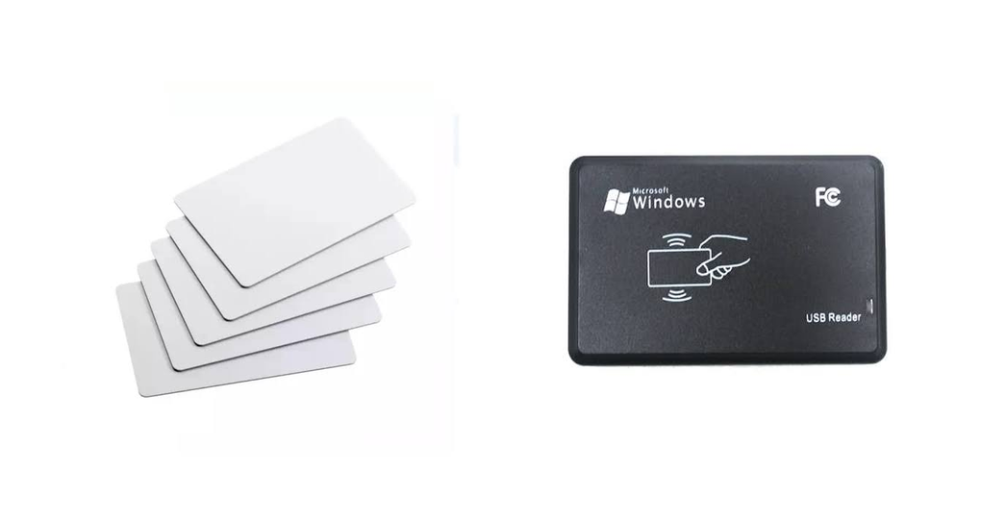
Figure I.7 — Carte RFID nominative et lecteur USB associé

I.5.3 bis. Comparatif des modalités biométriques
Le choix de l'empreinte digitale pour SGRH Pro s'appuie sur une analyse comparative des modalités disponibles. Le tableau I.6 bis résume les critères retenus.
Tableau I.6 bis — Comparatif des modalités d'identification
Modalité | Coût | Précision | Acceptabilité | Retenu
Empreinte digitale | Modéré | Élevée | Bonne | Oui (ZK-9500)
Reconnaissance faciale | Élevé | Variable | Controversée | Non
Géométrie de la main | Élevé | Élevée | Moyenne | Non
Iris | Très élevé | Très élevée | Faible | Non
Badge RFID seul | Faible | Faible (pas biométrique) | Bonne | Complément

I.5.4. Combinaison empreinte digitale et RFID dans SGRH Pro
Roberts (2018) recommande, pour les organisations de taille moyenne, une approche hybride combinant biométrie et badge RFID : la biométrie garantit que la personne présente est bien celle qui pointe ; le badge facilite l'identification visuelle par le gardien ou le responsable RH et accélère certaines opérations administratives (attribution de matériel, accès parking).
Au sein de la CNSS, cette combinaison répond à une problématique concrète observée en stage : des pointages manuscrits parfois signés par un collègue. L'empreinte rend ce contournement nettement plus difficile ; la carte RFID, quant à elle, permet au service RH d'identifier rapidement un agent dans les locaux et de vérifier que son profil système est actif.
I.5.5. Aspects éthiques et protection des données biométriques
Le traitement de données biométriques soulève des questions éthiques et juridiques. En Europe, le RGPD classe les données biométriques parmi les catégories sensibles ; en République Démocratique du Congo, le cadre légal spécifique reste en cours de consolidation, mais le principe de consentement éclairé et de finalité limitée s'impose déjà comme bonne pratique.
Dans le prototype SGRH Pro, plusieurs mesures techniques limitent les risques : stockage des templates chiffrés et non des images brutes ; accès réservé aux profils Admin RH pour l'enrôlement ; journal d'audit des opérations biométriques ; possibilité de désactiver une carte sans supprimer le dossier agent. Le déploiement institutionnel à grande échelle nécessiterait, au-delà de ce mémoire, une validation juridique formelle et une politique interne de protection des données.
I.5.6. Processus théorique d'enrôlement et de pointage
Le schéma logique du processus biométrique dans SGRH Pro, tel qu'il sera modélisé au chapitre III, comporte les étapes suivantes :
1. création du dossier agent dans le SIGRH (identité, matricule, service) ;
2. lancement de l'enrôlement depuis l'interface Admin RH ;
3. appel de l'API Laravel vers le bridge local (POST /scan) ;
4. capture de l'empreinte par le ZK-9500 via le SDK ;
5. retour du template Base64 et enregistrement en base ;
6. attribution optionnelle d'une carte RFID liée au matricule ;
7. pointage quotidien : premier scan du jour = entrée, second scan = sortie (empreinte identifiée en 1:N ou carte RFID), puis clôture de la journée.
Ce processus garantit une chaîne de confiance : seul un agent préalablement enregistré dans le système peut être enrôlé ; seul un template enregistré peut produire un pointage valide. Les tentatives de scan sans correspondance sont rejetées et peuvent, dans une version ultérieure, déclencher une alerte de sécurité.
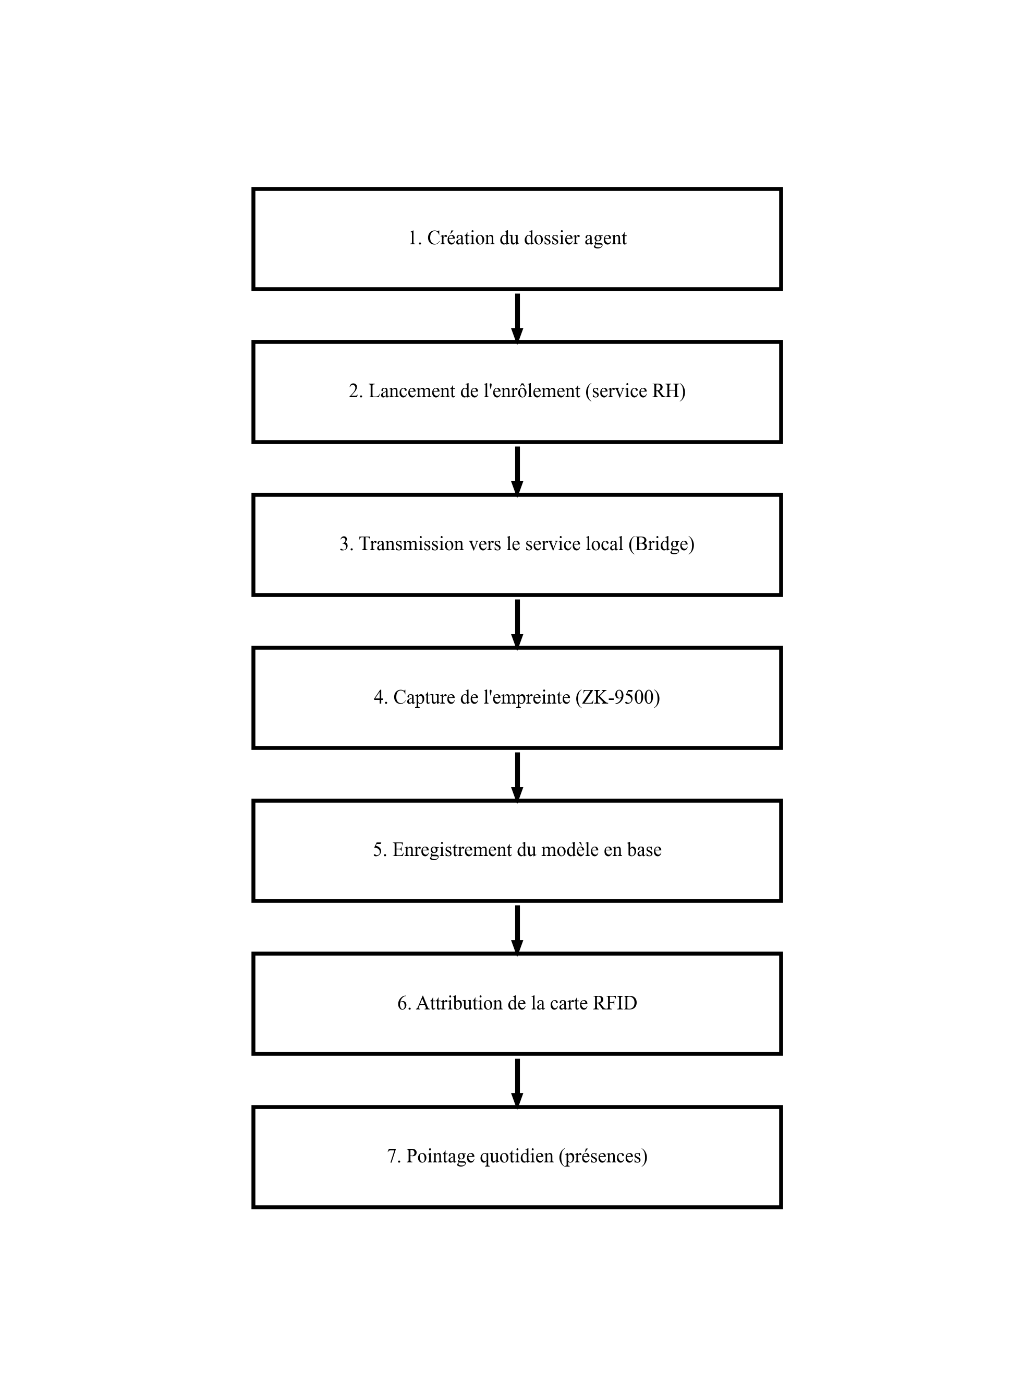
Figure I.8 — Processus d'enrôlement biométrique et de pointage dans SGRH Pro

La figure I.8 synthétise le processus opérationnel retenu à la CNSS : l'enrôlement biométrique n'intervient qu'après la création du dossier administratif, sous le contrôle d'un agent RH habilité. Le bridge local assure l'interface avec le SDK du ZK-9500 sans exposer le poste de capture sur le réseau institutionnel. La carte RFID complète l'identification pour les agents dont l'empreinte est difficilement lisible ou en cas de défaillance ponctuelle du capteur. Chaque pointage horodaté alimente directement le module présences du logiciel, évitant toute ressaisie en fin de mois.
I.6. Revue des solutions existantes
I.6.1. Solutions internationales et open source
Le marché des SIGRH propose des suites cloud matures (SAP SuccessFactors, Oracle HCM, Workday, Microsoft Dynamics 365 HR) ainsi que des alternatives open source (Odoo RH, OrangeHRM, Dolibarr). Ces outils constituent des références de l'état de l'art, mais leur adoption directe à la CNSS se heurte au coût des licences, à la complexité du paramétrage, à la dépendance réseau et à l'adaptation incomplète au contexte administratif congolais.
Odoo RH, souvent cité comme alternative accessible, couvre congés et évaluation, mais n'offre ni localisation CNSS/IRG prête à l'emploi ni connecteur natif pour le ZK-9500. Une personnalisation poussée revient alors à un effort comparable au développement de SGRH Pro, avec moins de maîtrise sur le pointage biométrique et les états administratifs destinés à la finance.
I.6.2. Contexte africain et congolais
En Afrique, plusieurs pays ont lancé des initiatives de digitalisation RH dans la fonction publique (Ghana, Rwanda, Sénégal), avec des résultats contrastés selon le degré d'accompagnement au changement. En RDC, l'informatisation des grandes institutions (banques, télécoms, établissements publics) progresse par vagues successives, souvent initiées par des projets ponctuels plutôt que par une stratégie nationale unifiée.
La CNSS, dans cette configuration, représente un cas d'étude pertinent : organisation de taille significative, missions sensibles, personnel administratif structuré en directions et services, et besoin avéré de modernisation interne constaté durant le stage. L'absence, à ce jour, d'un SIGRH intégré avec biométrie au siège central justifie le développement d'une solution contextualisée plutôt que l'import direct d'un produit conçu pour un autre environnement.
Il convient également de mentionner les initiatives régionales de digitalisation des ressources humaines dans la fonction publique : certains pays d'Afrique de l'Est ont expérimenté des registres biométriques de fonctionnaires couplés à des systèmes de paie centralisés. Ces expériences montrent que la réussite dépend moins du choix de la marque du lecteur d'empreintes que de la qualité de l'intégration logicielle et de l'adhésion des utilisateurs finaux. C'est précisément sur cette intégration — bridge C#, API Laravel, dashboard web — que porte le cœur technique du présent mémoire.
I.6.4. Analyse comparative
Tableau I.2 — Comparatif des solutions SIGRH et positionnement de SGRH Pro
Solution | Type | Biométrie native | Adaptabilité RDC | Coût
SAP SuccessFactors | Cloud propriétaire | Via partenaires | Faible | Élevé
Oracle HCM | Cloud propriétaire | Via intégration | Faible | Élevé
Odoo RH | Open core | Modules tiers | Moyenne | Modéré
OrangeHRM | Open source | Plugins | Moyenne | Faible
SGRH Pro (projet) | Sur mesure | ZK-9500 + RFID | Élevée | Maîtrisé

Le tableau I.2 met en évidence que les suites internationales, bien que matures, ne répondent pas optimalement aux contraintes de coût, d'adaptation légale et d'intégration biométrique locale. SGRH Pro se positionne comme une alternative sur mesure, développée en connaissance du contexte CNSS et hébergeable sur infrastructure locale ou VPS accessible depuis Kinshasa.
I.6.5. Critères de sélection d'une solution SIGRH
La décision de développer une solution sur mesure plutôt que d'acquérir un progiciel s'appuie sur une grille multicritères. Les pondérations reflètent les priorités identifiées avec la DRH lors du stage.
Tableau I.7 — Grille multicritères de sélection (échelle qualitative)
Critère | Poids | Suite internationale | Open source | SGRH Pro
Coût total de possession | 25 % | Faible | Moyen | Élevé
Adaptation contexte RDC | 20 % | Faible | Moyen | Élevé
Intégration biométrique | 20 % | Faible | Faible | Élevé
Maîtrise du code source | 15 % | Nulle | Élevée | Élevée
Formation utilisateurs | 10 % | Moyenne | Moyenne | Élevée
Évolutivité fonctionnelle | 10 % | Élevée | Moyenne | Élevée

I.7. Limites des systèmes traditionnels de gestion RH
Avant l'introduction d'un SIGRH, la CNSS s'appuie encore largement sur un mode semi-manuel : dossiers papier, fichiers Excel non synchronisés, pointage par signature. Cette architecture d'information génère dispersion des données, absence de traçabilité, pointage contestable, lenteur décisionnelle et files d'attente au guichet RH (Mayo, 2019). Le tableau I.5 résume ces dysfonctionnements et les réponses apportées par SGRH Pro.
Tableau I.5 — Dysfonctionnements CNSS et réponses du système proposé
Dysfonctionnement observé | Conséquence | Réponse SGRH Pro
Registres papier + Excel | Doublons, versions divergentes | Base unique centralisée
Pointage manuel | Fraudes, horaires imprécis | Biométrie ZK-9500
Congés sur papier | Retards, soldes erronés | Workflow en ligne + soldes auto
Transmission manuelle | Erreurs, retards administratifs | Export automatisé PDF/CSV
Absence de KPI / évaluation | Décisions tardives | Dashboard + module évaluation
Pas d'espace agent | Files au guichet RH | Portail self-service
Pas d'audit | Responsabilités floues | Journal d'activité

I.8. Modélisation UML et architectures logicielles
I.8.1. Le langage UML
L'Unified Modeling Language (UML) est un langage de modélisation graphique normalisé par l'OMG (Object Management Group), devenu la référence pour la conception orientée objet de systèmes logiciels (Larman, 2019 ; Booch, Rumbaugh et Jacobson, 2005). Il ne s'agit pas d'une méthode de développement en soi, mais d'un vocabulaire visuel partagé entre analystes, développeurs et encadrants.
Dans le cadre de ce mémoire, les diagrammes UML suivants seront produits au chapitre III :
1. diagramme de cas d'utilisation — interactions Admin RH, Manager, Agent, Système biométrique ;
2. diagramme de classes — entités Employee, User, Attendance, RemunerationElement, Leave, Evaluation, BiometricDevice ;
3. diagrammes de séquence — scénarios d'enrôlement, pointage, validation de congé, consolidation administrative ;
4. diagramme d'activités — workflow de demande de congé ;
5. diagramme de déploiement — serveur backend, poste RH, bridge biométrique, lecteur ZK-9500.
Ces modèles servent à valider la cohérence fonctionnelle avant l'écriture du code et à documenter le système pour la validation du prototype.
Tableau I.8 — Diagrammes UML prévus au chapitre III
Diagramme UML | Objectif | Usage dans SGRH Pro
Cas d'utilisation | Fonctionnalités vues par les acteurs | Admin RH, Manager, Agent, Bridge
Classes | Structure statique des entités | Employee, User, Attendance, Leave, Evaluation
Séquence | Ordre chronologique des interactions | Enrôlement, pointage, validation congé
Activités | Workflow et branchements | Circuit de demande de congé
Déploiement | Topologie matérielle et logicielle | Serveur, poste RH, ZK-9500, bridge C#

Le diagramme de cas d'utilisation (Use Case Diagram) représente les acteurs externes — Admin RH, Manager, Agent, Bridge biométrique — et les fonctionnalités qu'ils déclenchent. Il répond à la question : « Que fait le système du point de vue de l'utilisateur ? » Le diagramme de classes modélise la structure statique : entités, attributs, associations et cardinalités. Le diagramme de séquence illustre, pour un scénario donné, l'ordre chronologique des messages échangés entre objets — par exemple : Agent → Frontend → API → Bridge → ZK-9500 → API → Base de données lors d'un enrôlement d'empreinte.
I.8.2. Architecture en couches et séparation backend / frontend
L'architecture retenue pour SGRH Pro suit le modèle en trois couches classique des applications web modernes (Fowler, 2022) :
1. couche présentation (frontend) — interface HTML/CSS/JavaScript consommée par le navigateur ;
2. couche métier (backend API) — services Laravel, règles de calcul, authentification Sanctum, gestion RBAC ;
3. couche persistance — base de données relationnelle (SQLite en développement local, MySQL en production hébergée).
La séparation backend/frontend présente plusieurs avantages pour le projet : développement parallèle des deux parties ; possibilité de remplacer l'interface web par une application mobile ultérieure sans modifier l'API ; déploiement du serveur sur un VPS accessible depuis le réseau du siège CNSS tandis que le bridge biométrique reste sur le poste Windows connecté au ZK-9500.
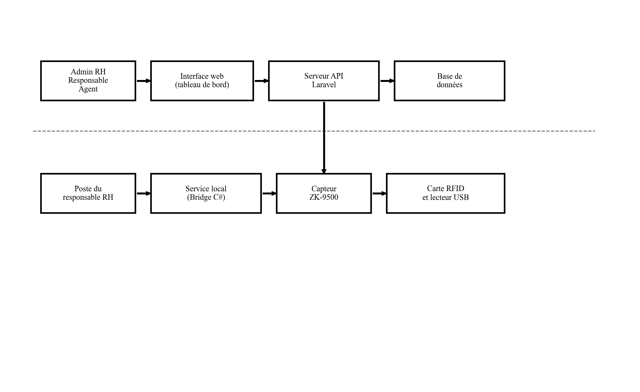
Figure I.9 — Architecture globale du système SGRH Pro

I.8.3. Stack technique retenue
Tableau I.4 — Stack technique de SGRH Pro
Couche | Technologie
Backend API | PHP 8 / Laravel 11, Eloquent, validation serveur
Base de données | SQLite (dev) / MySQL (prod, hébergement mutualisé)
Frontend | HTML5, CSS3, JavaScript, Chart.js
Auth / PDF | Laravel Sanctum, bcrypt, DomPDF
Bridge biométrique | C# headless + SDK ZKTeco, installateur Windows

Le choix de Laravel (PHP) plutôt que d'un backend Python s'explique par la contrainte de déploiement : l'hébergement mutualisé retenu pour le prototype institutionnel expose nativement PHP et MySQL. Le bridge biométrique demeure un exécutable Windows autonome, installable en une opération sur le poste de pointage, indépendamment du serveur applicatif.
I.9. Conclusion du chapitre
Ce premier chapitre a posé les fondements théoriques sur lesquels s'appuie l'ensemble du mémoire. Il a permis de définir la GRH et le SIGRH, de clarifier la dimension « intelligente » retenue pour SGRH Pro (KPI, alertes, aide à la décision), d'examiner les technologies d'identification biométrique et RFID avec le lecteur ZK-9500, de comparer les solutions existantes et de montrer les limites des pratiques manuelles encore en usage à la CNSS.
Sur le plan méthodologique, ce chapitre a mobilisé neuf figures et plusieurs tableaux pour structurer la revue de littérature et l'état de l'art — schémas d'architecture, comparatifs de solutions, matrices de processus et grilles de sélection. Cette richesse documentaire vise à démontrer que le projet SGRH Pro ne procède pas d'un choix technique arbitraire, mais d'une analyse argumentée des alternatives disponibles et des contraintes institutionnelles congolaises.
La modélisation UML et l'architecture backend/frontend ont été présentées comme le cadre méthodologique de la conception. Le chapitre suivant appliquera ces repères au terrain : il analysera le système actuel de gestion RH au siège central de la CNSS, formalisera les besoins des acteurs et définira le cahier des charges des huit modules fonctionnels du système SGRH Pro.

- 24 -
CHAPITRE II. ANALYSE DU SYSTÈME ACTUEL ET SPÉCIFICATION DES BESOINS
II.1. Introduction
Le chapitre précédent a posé le cadre théorique : définitions de la GRH, architecture d'un SIGRH, principes biométriques et limites des pratiques manuelles. Il reste désormais à descendre sur le terrain — celui du siège central de la Caisse Nationale de Sécurité Sociale (CNSS) en République Démocratique du Congo — pour comprendre comment la gestion du personnel s'organise réellement, où se situent les dysfonctionnements et quelles exigences doit satisfaire le système SGRH Pro.
Ce chapitre répond à la deuxième question de recherche formulée dans l'introduction : quels sont les besoins fonctionnels et techniques d'un SIGRH intégrant biométrie et RFID au sein de la CNSS ? Pour y répondre, nous procédons en quatre temps complémentaires : présentation institutionnelle, diagnostic du système actuel, analyse des besoins par acteur, puis formalisation des spécifications et du cahier des charges.
La démarche d'analyse repose sur trois techniques de collecte :
- l'observation participante au sein du service des ressources humaines du siège central, durant la période de stage ;
- des entretiens semi-directifs menés auprès du responsable RH, de deux gestionnaires du personnel et de trois agents de différents services ;
- l'analyse documentaire de registres de pointage, de fichiers Excel de suivi du personnel et de procédures internes mises à disposition par l'institution.
Les données sensibles (noms complets, données personnelles sensibles) ont été anonymisées dans le présent exposé. Les constats et chiffres agrégés proviennent néanmoins de la réalité observée sur le terrain et fondent directement les choix de conception développés aux chapitres III et IV.
Ce chapitre s'organise en dix sections. Les sections II.2 et II.3 dressent le portrait institutionnel et le diagnostic du « système existant », au sens de la méthode d'analyse structurée des systèmes d'information (ASSI). Les sections II.4 et II.5 traduisent les dysfonctionnements en besoins et en scénarios opérationnels. Les sections II.6 à II.8 constituent le livrable principal : spécification fonctionnelle, contraintes techniques et cahier des charges formalisé. La section II.9 planifie le projet ; la section II.10 en conclut.
Tableau II.0 — Démarche de collecte et d'analyse des besoins
Phase | Technique | Durée estimée | Livrable
Exploration | Observation participante DRH | 4 semaines | Notes de terrain, inventaire outils
Investigation | Entretiens semi-directifs (6 personnes) | 2 semaines | Grilles d'entretien, verbatim synthétisés
Analyse | Analyse documentaire | 1 semaine | Cartographie processus, tableau dysfonctionnements
Spécification | Atelier de validation avec responsable RH | 3 jours | Cahier des charges validé

II.2. Présentation institutionnelle de la CNSS (RDC)
II.2.1. Historique et missions
La Caisse Nationale de Sécurité Sociale (CNSS) de la République Démocratique du Congo est l'institution publique chargée de l'organisation et de la gestion du régime général de sécurité sociale. Créée par la loi n° 67-009 du 28 janvier 1967, elle assure la couverture des risques professionnels, maladie, maternité, invalidité, vieillesse et décès pour les travailleurs du secteur formel.
Au-delà de sa mission sociale, la CNSS emploie un personnel nombreux (agents administratifs, comptables, informaticiens, juristes). La gestion interne de ce capital humain — affectation, rémunération, discipline, évaluation — relève de la DRH et constitue le périmètre exclusif du présent mémoire, distinct de la gestion des cotisations et prestations.
II.2.2. Organisation du siège central
Le siège central de la CNSS est établi à Kinshasa, dans la commune de la Gombe. Il concentre les directions transversales et les directions métier qui pilotent l'activité au plan national. L'organigramme simplifié retenu pour l'analyse met en évidence la place de la DRH au sein de l'appareil administratif central.
La structure retenue distingue la Direction générale, les directions transversales (dont la DRH), les bureaux fonctionnels RH (gestion du personnel, administration et transmission, discipline) et le personnel opérationnel. Cette organisation oriente la modélisation des rôles dans SGRH Pro.
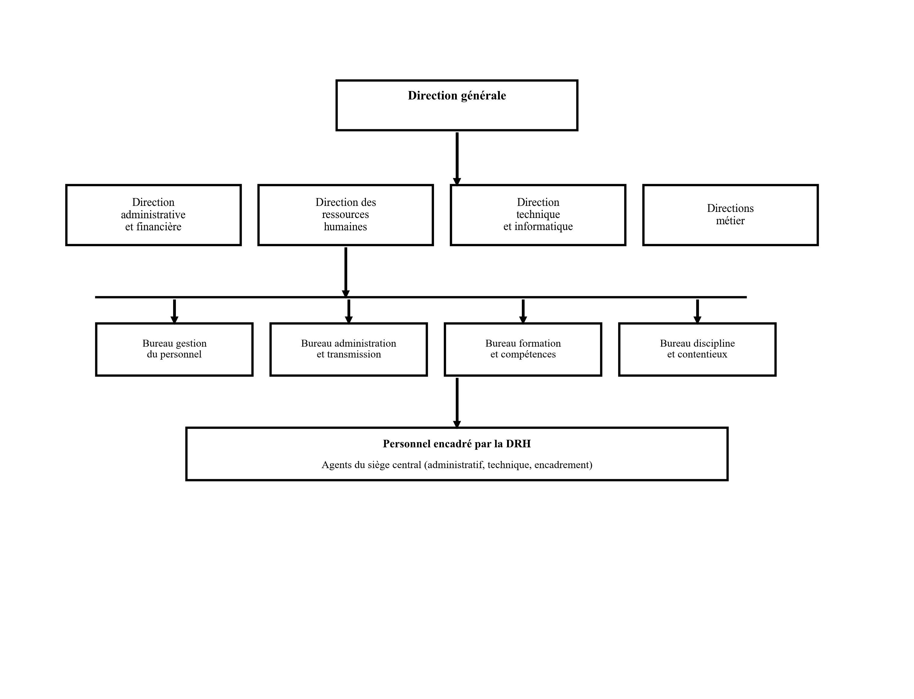
Figure II.1 — Organigramme simplifié du siège central CNSS (focus DRH)

La DRH concentre les dossiers agents, les présences et la transmission des états à la direction financière. Elle emploie une quinzaine de personnes au siège, auxquelles s'ajoutent les responsables de service.
II.2.3. Effectif et enjeux de la DRH
Le siège central emploie environ 350 agents (permanents ≈ 75 %, CDD ≈ 15 %, stagiaires ≈ 10 %). La DRH traite au quotidien attestations, absences, mutations et états pour la finance ; sans outil intégré, chaque requête mobilise des recherches dans des classeurs et Excel, allongeant les délais. En tant qu'institution publique soumise à audits et contrôles, la CNSS a besoin de données RH fiables : SGRH Pro vise précisément ce levier de modernisation.
II.3. Analyse du système actuel de gestion RH
II.3.1. Processus actuels de gestion du personnel
La gestion du personnel au siège central repose sur une combinaison de procédures écrites — héritées de circulaires administratives — et de pratiques informelles adaptées aux contraintes quotidiennes. Le cycle de vie d'un agent, de son recrutement à son archivage, traverse plusieurs supports non connectés entre eux.
La chaîne actuelle peut se résumer ainsi : registre papier de pointage → fichier Excel des effectifs → consolidation manuelle des éléments administratifs → impression d'attestations ou d'états → archivage physique. Entre chaque étape, aucune liaison automatique n'existe : les données sont ressaisies, ce qui multiplie les erreurs et empêche toute source unique de vérité — constat documenté dans la littérature sur l'informatisation des administrations publiques africaines (Ndiaye et Diop, 2021 ; Beaudoin et Roy, 2019).
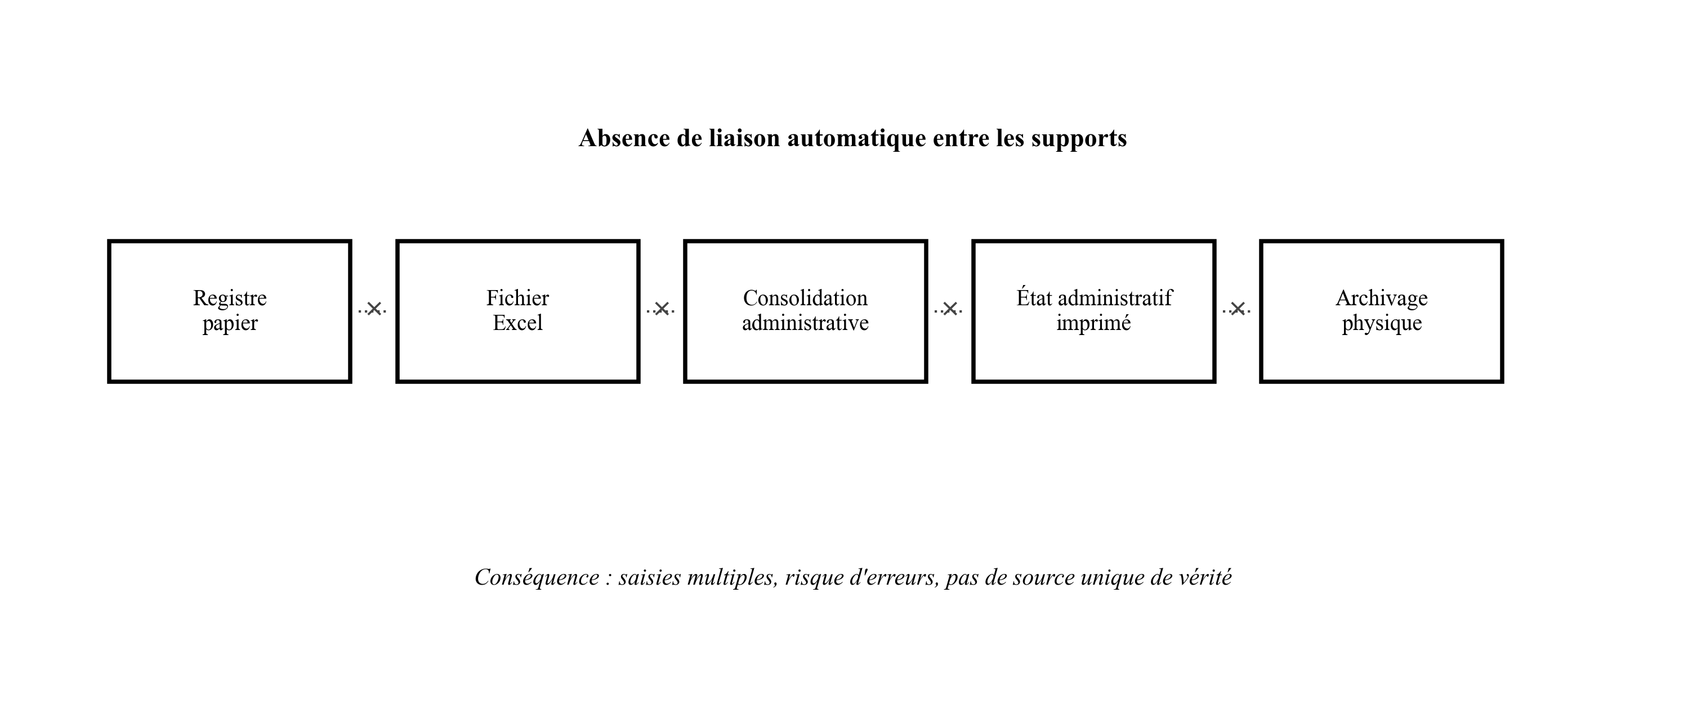
Figure II.2 — Chaîne documentaire fragmentée du système actuel

Lors de l'arrivée d'un nouvel agent, un dossier papier est constitué (acte de nomination ou contrat, pièces d'état civil, formulaire de renseignements). Ce dossier est classé dans un armoire du bureau gestion du personnel. Une ligne est ajoutée manuellement dans un fichier Excel « effectifs » partagé sur un ordinateur du service. Le matricule est attribué selon une nomenclature interne, mais aucun contrôle automatique n'empêche les doublons.
Les mouvements (mutation interne, promotion, suspension) font l'objet d'une note de service papier, parfois retranscrite tardivement dans Excel. Le bureau chargé de la transmission administrative dispose de son propre fichier pour les éléments variables ; la cohérence avec le fichier effectifs est vérifiée manuellement avant envoi à la direction financière — une source récurrente d'erreurs signalée lors des entretiens.
II.3.2. Outils utilisés
L'inventaire des outils a été réalisé lors des deux premières semaines de stage, en parcourant les postes de travail des quatre bureaux de la DRH et en interrogeant les utilisateurs sur leurs pratiques réelles — parfois différentes des procédures officielles. Il en ressort une palette limitée et vieillissante.
Tableau II.2 — Outils actuels de gestion RH à la CNSS
Outil | Usage principal | Limites identifiées
Registres papier | Pointage, demandes de congé, correspondance | Risque de perte, falsification, consultation difficile
Microsoft Excel | Effectifs, éléments administratifs de rémunération, soldes congés | Pas de contrôle d'accès fin, versions multiples, pas d'audit
Ancien logiciel interne | Consultation partielle des agents | Obsolète, non maintenu, sans module éléments de rémunération ni pointage
Traitement de texte / imprimante | Attestations, notes de service | Production lente, mise en page manuelle
Classeurs physiques | Archivage dossiers, contrats | Encombrement, recherche chronophage

L'entretien mené avec le responsable RH a confirmé que le fichier Excel principal n'a pas de verrouillage par cellule : plusieurs agents du service peuvent le modifier simultanément, sans historique des changements. L'ancien logiciel — dont le nom n'est plus affiché dans les menus — permet encore une consultation limitée des fiches, mais il n'est plus alimenté depuis plusieurs années.
Un gestionnaire du personnel a indiqué lors de l'entretien qu'il maintient « une version personnelle » du fichier effectifs sur clé USB, par crainte de corruption du fichier réseau partagé. Cette pratique — compréhensible au regard des coupures électriques fréquentes — multiplie les versions divergentes et rend illusoire toute tentative de consolidation en l'état.
II.3.3. Gestion actuelle des présences et pointage
Le pointage repose sur un registre papier tenu à l'accueil du bâtiment administratif. Chaque matin, l'agent signe à la main son heure d'arrivée ; le départ en fin de journée est parfois oublié. En fin de mois, un agent du bureau gestion du personnel relève manuellement les signatures, calcule les retards à l'œil nu et consolide les données dans Excel.
Le dispositif cible repose sur SGRH Pro : l'agent pointe via le module logiciel de présences (alimenté par empreinte digitale ou carte RFID) ; les horaires sont enregistrés automatiquement en base ; les retards et absences sont calculés par les services métier du backend ; le responsable RH consulte un tableau de bord web actualisé. Le matériel biométrique n'est qu'une porte d'entrée des données : la valeur ajoutée réside dans le traitement, la consolidation et la restitution assurés par le logiciel.
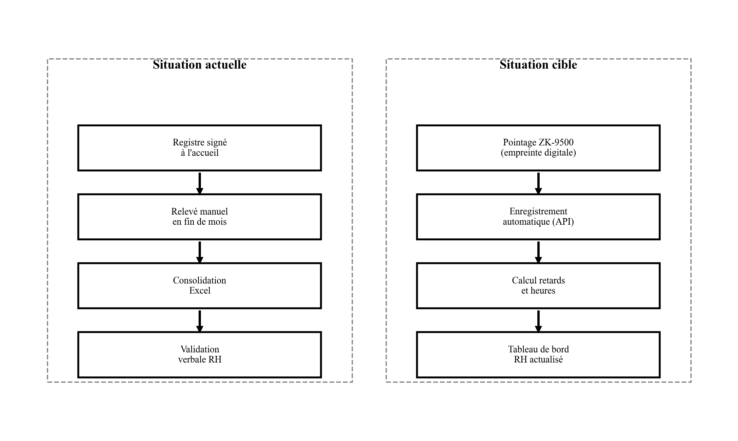
Figure II.3 — Comparaison entre pointage manuel et dispositif cible SGRH Pro

Les entretiens avec des agents opérationnels ont révélé plusieurs pratiques contournant le dispositif : signature par un collègue en cas de retard, inscription d'une heure arrondie, absence de relevé des sorties. Le responsable RH estime que le taux de fiabilité du registre « n'excède pas 60 à 70 % » — chiffre avoué lors de l'entretien mais non vérifiable statistiquement faute d'outil de mesure.
II.3.4. Gestion des congés et transmission administrative
Les demandes de congé se font sur un formulaire papier adressé au supérieur hiérarchique, puis au bureau RH. L'approbation est apposée par signature manuscrite. Le solde de congés est tenu dans une colonne Excel mise à jour après chaque demande — parfois avec retard. Aucun calendrier partagé n'existe : deux agents du même service peuvent obtenir un congé simultané faute de visibilité commune.
En institution publique, la rémunération des agents est versée par virement bancaire sous la responsabilité de la direction administrative et financière. Le rôle du service RH consiste à produire des états administratifs fiables — présences, absences, éléments variables, mouvements de personnel — et non à effectuer le paiement lui-même. Or, la consolidation de ces états repose encore sur des ressaisies Excel et des impressions Word. Le délai moyen observé entre la clôture du mois et la transmission à la finance est de huit à douze jours ouvrables, délai jugé excessif par les responsables interrogés.
SGRH Pro doit automatiser cette chaîne côté logiciel : les modules présences et congés alimentent le module éléments de rémunération, qui exporte un état consolidé (PDF/CSV) transmis à la direction financière pour le virement bancaire. Le logiciel ne calcule pas le salaire net ni ne gère les comptes bancaires ; il garantit l'intégrité et la traçabilité des données administratives.
II.3.5. Problèmes et dysfonctionnements identifiés
Tableau II.3 — Synthèse des dysfonctionnements du système actuel
N° | Dysfonctionnement | Cause principale | Impact
D1 | Doublons et incohérences dans les effectifs | Double saisie papier / Excel | Erreurs administratives, sur-effectif fictif
D2 | Pointages peu fiables | Registre papier contournable | Présence fictive, calcul retards impossible
D3 | Retards administratifs | Saisies manuelles, ressaisies | Insatisfaction agents, tension sociale
D4 | Congés mal synchronisés | Absence de workflow numérique | Chevauchements, soldes erronés
D5 | Évaluations non structurées | Grilles papier, pas d'historique | Pilotage des performances difficile
D6 | Absence de traçabilité | Pas de journal d'audit | Modifications de dossier non historisées
D7 | Reporting inexistant | Données dispersées | Décisions RH sans indicateurs fiables

II.3.6. Analyse des fraudes et irrégularités de pointage
Les fraudes au pointage observées ou rapportées lors des entretiens relèvent moins de la malveillance organisée que de la permissivité structurelle du système. Trois formes principales ont été recensées :
1. la signature par procuration (un collègue signe pour un absent) ;
2. l'inscription d'horaires arrondis ou anticipés ;
3. l'absence de pointage de sortie, rendant impossible le calcul des heures effectivement travaillées.
Ces pratiques persistent parce que le registre ne vérifie pas l'identité du signataire et qu'aucune corrélation n'est établie entre présence physique et éléments administratifs de rémunération en temps réel. L'introduction d'un capteur biométrique ZK-9500 vise précisément à lier l'identité biologique de l'agent à l'enregistrement horaire, en complément d'une carte RFID pour les opérations d'identification rapide.
II.3.7. Impacts sur la productivité et la prise de décision
Les dysfonctionnements recensés produisent des effets en cascade. Le temps consacré par la DRH à la ressaisie et à la vérification des données — estimé à environ 30 % de la charge hebdomadaire du bureau gestion du personnel lors de l'observation — est du temps soustrait à l'accompagnement des managers et à l'évaluation des performances. Les agents, de leur côté, perdent confiance dans l'équité du système lorsqu'ils constatent des lenteurs de traitement administratif ou des soldes de congés erronés.
Au niveau décisionnel, l'absence de tableau de bord empêche la direction de disposer d'indicateurs actualisés : effectif par service, taux d'absentéisme, effectif opérationnel mensuel, résultats d'évaluation. Les rapports demandés par la direction générale sont préparés manuellement, parfois sur plusieurs jours, à partir de fichiers hétérogènes.
II.3.8. Synthèse du diagnostic : forces et faiblesses
Tableau II.3 bis — Forces et faiblesses du système actuel
Forces actuelles | Faiblesses structurelles
Connaissance métier RH des équipes | Données dispersées sur supports hétérogènes
Procédures écrites de référence | Absence d'intégration entre processus
Matricule agent reconnu institutionnellement | Pointage non fiable et contournable
Volonté de direction de moderniser | Logiciel legacy non maintenu
Personnel RH disponible pour conduite du changement | Pas de KPI pour piloter l'activité RH

Malgré les dysfonctionnements, le système actuel présente des atouts qu'il convient de préserver dans la solution cible. Les procédures papier, bien que lourdes, garantissent une culture de la trace écrite que le numérique devra reproduire via le journal d'audit. Les agents RH connaissent parfaitement les règles administratives internes — savoir-faire qui alimentera le paramétrage des modules logiciels de SGRH Pro.
II.4. Analyse des besoins des acteurs
L'analyse des besoins distingue quatre profils d'utilisateurs identifiés lors des entretiens et de l'observation. Chaque profil exprime des attentes différentes, mais convergent vers un système unique, intégré et traçable.
Du point de vue logiciel, quatre acteurs interagissent avec SGRH Pro : l'administrateur RH (gestion complète via l'interface web et l'API), le responsable de service (validation des congés, suivi d'équipe), l'agent (espace personnel), et les services techniques périphériques (bridge biométrique, capteur ZK-9500, lecteur RFID) qui alimentent le backend en événements horodatés. Le schéma de déploiement détaillé figure au chapitre III ; le présent chapitre formalise leurs besoins fonctionnels respectifs.
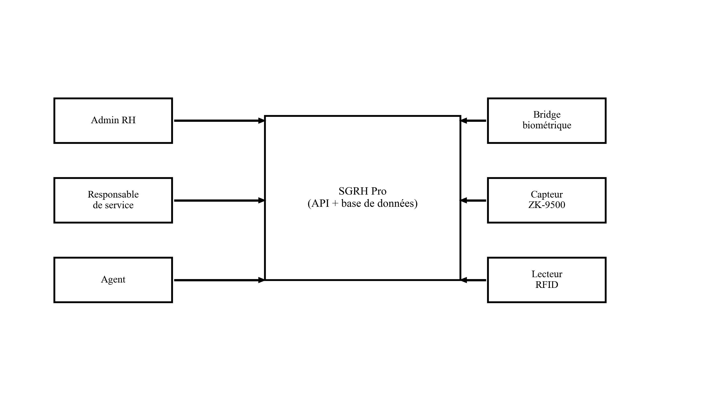
Figure II.4 — Acteurs humains et composants techniques du système cible

II.4.1. Besoins des administrateurs RH
Les administrateurs RH demandent une source unique de vérité regroupant dossiers, présences, évaluations et éléments administratifs. Le responsable du bureau gestion du personnel a exprimé le souhait de « produire les états de présence en deux jours au lieu de dix » grâce à une consolidation automatique par le logiciel. Le gestionnaire du personnel souhaite disposer d'une recherche instantanée par matricule ou nom, plutôt que de parcourir des classeurs. Leurs besoins prioritaires sont :
- créer et maintenir les dossiers agents avec matricule unique ;
- produire automatiquement les états administratifs transmis à la direction financière (présences, variables) ;
- superviser les pointages enregistrés par le logiciel et corriger les anomalies ;
- valider les demandes de congé et suivre les soldes ;
- disposer d'un tableau de bord (effectifs, absentéisme, congés en attente) ;
- tracer toute modification sensible (dossier, rôle, suppression) dans un journal d'audit.
II.4.2. Besoins des responsables de service
Les responsables de service — chefs de bureau ou de direction — interviennent dans la validation des congés et le suivi de leur équipe. Lors des entretiens, un chef de bureau a indiqué ne « découvrir les absences qu'au moment de la signature du registre mensuel », faute de visibilité en temps réel. Ils ne doivent pas accéder aux données globales de rémunération, mais nécessitent :
- visualiser les présences et absences de leur équipe ;
- recevoir des alertes en cas de retard répété ou d'absence non justifiée ;
- approuver ou refuser les demandes de congé avec commentaire ;
- consulter les évaluations de leurs subordonnés.
II.4.3. Besoins des agents (espace personnel)
Les agents — personnel administratif et technique — aspirent à plus de transparence et d'autonomie. L'espace personnel doit leur permettre :
- consulter leurs relevés de présence, heures travaillées et retards ;
- suivre leur assiduité du mois et leurs scores d'évaluation ;
- soumettre une demande de congé et suivre son statut ;
- visualiser leur solde de congés et l'historique des pointages ;
- accéder à un tableau de bord personnel (graphiques d'heures et de retards).
Lors des entretiens, les agents ont insisté sur la consultation des documents administratifs en ligne : actuellement, ils doivent se déplacer physiquement au bureau RH, créant files d'attente et interruptions de travail.
II.4.4. Besoins en identification fiable (biométrie et RFID)
- enregistrer l'empreinte digitale via le capteur ZK-9500 lors de l'intégration ;
- attribuer une carte RFID liée au matricule ;
- pointer à l'entrée et à la sortie par empreinte ou carte ;
- horodater automatiquement chaque événement avec source tracée ;
- désactiver une carte en cas de perte sans supprimer le dossier.
II.4.5. Besoins en reporting et tableaux de bord
Tableau II.4 — Indicateurs demandés par les acteurs
Indicateur | Fréquence | Destinataire
Effectif total et par département | Temps réel | DRH, Direction
Taux de présence / absentéisme | Hebdomadaire | DRH, Responsables
Effectif opérationnel mensuel | Mensuelle | DRH, Direction financière
Congés en attente de validation | Temps réel | DRH, Responsables
Score moyen d'évaluation | Trimestrielle | DRH
Retards répétés (> 3/semaine) | Quotidienne | Responsables

II.4.6. Matrice acteurs / besoins prioritaires
Tableau II.4 bis — Matrice acteurs / besoins (● = accès requis)
Besoin | Admin RH | Responsable | Agent
Gestion dossiers agents | ● | — | —
Validation congés | ● | ● | Demande
Pointage biométrique | ● | Consultation | ●
Consultation relevés administratifs | ● | — | ●
Tableau de bord KPI | ● | Partiel | —
Alertes absences / retards | ● | ● | —
Journal d'audit | ● | — | —
Évaluations | ● | ● | Consultation

Cette matrice confirme que le modèle RBAC retenu — quatre rôles principaux avec permissions granulaires — répond aux attentes de séparation des tâches : un agent ne consulte que ses propres données ; un responsable accède à son équipe sans voir les données globales de rémunération ; l'administrateur RH conserve la vue institutionnelle complète.
II.5. Scénarios d'utilisation
Les scénarios suivants traduisent les besoins en parcours concrets et serviront de base aux diagrammes UML (chapitre III) et aux tests (chapitre IV).
II.5.1. Enrôlement biométrique et pointage
L'administrateur RH crée le dossier agent, lance l'enrôlement via le Bridge C# et le ZK-9500, puis associe une carte RFID. Le bridge est déployé sur le poste Windows du terminal par un installateur one-touch : il démarre automatiquement, écoute le port 5002 et expose les opérations de scan et de comparaison 1:N.
En exploitation, le pointage obéit à une règle unique, lisible pour l'accueil comme pour le jury : le premier scan du jour (empreinte ou RFID) enregistre l'arrivée ; le second enregistre la sortie et calcule les heures travaillées. Un troisième scan est rejeté : la journée est déjà clôturée. L'identification par empreinte compare le template capturé à la galerie des agents enrôlés (matching 1:N côté SDK ZK) ; la carte RFID n'est acceptée que si elle est active et rattachée à un matricule. Chaque événement est horodaté, sourcé (fingerprint / rfid) et visible en temps réel sur le terminal de présence et dans l'espace personnel de l'agent.
II.5.2. Congés, rémunération et évaluation
L'agent soumet une demande de congé ; le responsable donne son avis et l'Admin RH décide. En fin de mois, SGRH Pro consolide présences et éléments variables, puis exporte un état PDF/CSV pour la finance. Le responsable saisit une grille d'évaluation ; l'Admin RH consulte les KPI (effectif, absentéisme, évaluations) sur le tableau de bord.
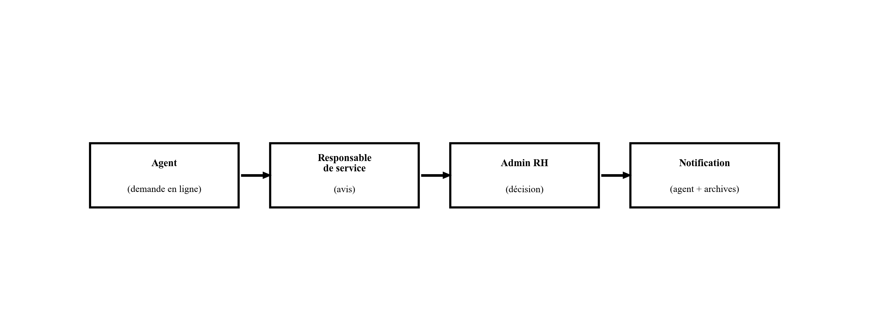
Figure II.5 — Workflow de validation d'une demande de congé

Tableau II.5 — Scénarios d'utilisation prioritaires
Scénario | Acteur | Résultat attendu
Enrôlement biométrique | Admin RH | Empreinte + RFID actifs
Pointage quotidien | Agent | Présence horodatée
Demande de congé | Agent → RH | Décision et solde mis à jour
État de rémunération | Admin RH | Export PDF/CSV pour la finance
Évaluation | Responsable | Grille enregistrée
Consultation KPI | Admin RH | Indicateurs et alertes

II.6. Spécification fonctionnelle — les huit modules
Sur la base du diagnostic, SGRH Pro est décomposé en huit modules recentrés sur les présences, la biométrie, l'évaluation et les éléments de rémunération. Les domaines secondaires (contrats, recrutement, formation, congés médicaux) sont exclus du périmètre. La figure II.6 et le tableau II.6 bis en donnent la synthèse.
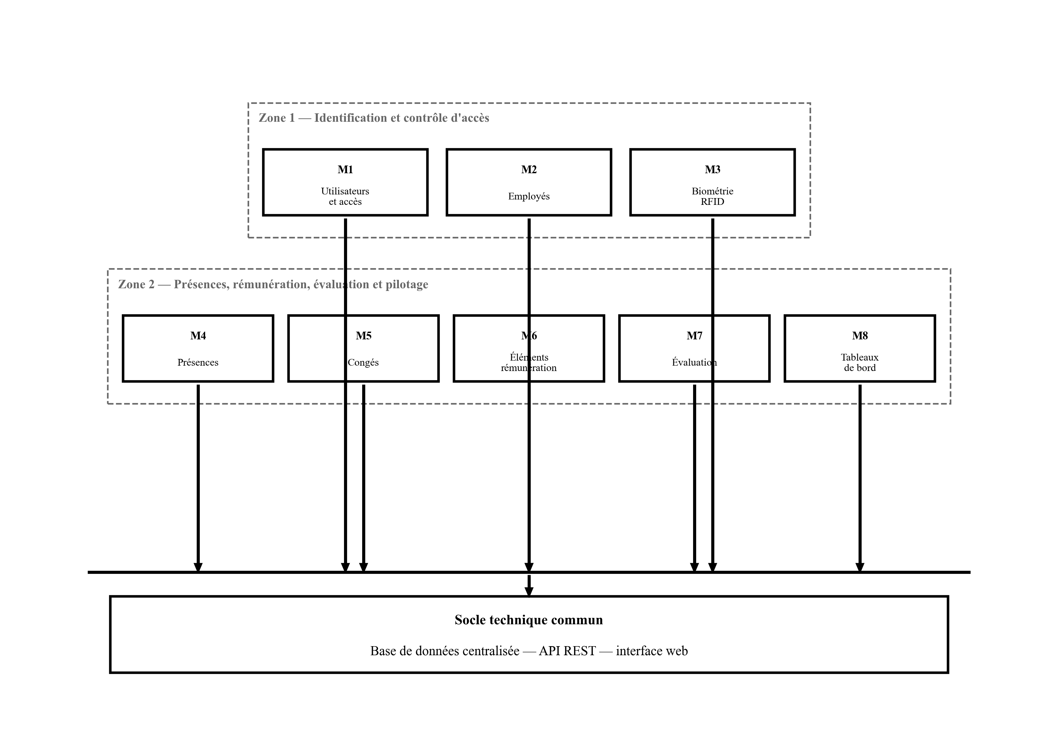
Figure II.6 — Architecture modulaire des huit composants de SGRH Pro

Tableau II.6 bis — Spécification synthétique des huit modules
Module | Objectif | Fonctions clés
M1 Accès | Authentification RBAC | Sanctum, rôles, journal d'audit
M2 Employés | Dossier RH centralisé | Matricule, affectation, statut
M3 Biométrie | Enrôlement ZK/RFID | ZK-9500, RFID, Bridge C# one-touch
M4 Présences | Pointage du jour | Entrée/sortie, matching 1:N, retards
M5 Congés | Workflow de validation | Demande, avis, décision RH
M6 Rémunération | États pour la finance | Variables, absences, export PDF/CSV
M7 Évaluation | Performance du personnel | Grille, scores, historique
M8 Rapports | Pilotage RH | KPI, graphiques personnalisables

Les huit modules partagent le même socle (MySQL/SQLite, API Laravel, interface web). M4 constitue le cœur opérationnel : le terminal de pointage alimente le registre des présences et l'espace agent. M6 respecte la règle institutionnelle : le logiciel produit des états, la finance exécute les virements bancaires. Ces modules répondent aux dysfonctionnements D1–D7 du tableau II.3.
II.6.1. Interdépendances entre modules
M1 est prérequis à tous ; M2 alimente M3–M8 ; M3 alimente M4 ; M4 alimente M6 et M8 ; M5 et M7 alimentent M8.
Tableau II.6 — Interdépendances principales entre modules
Module | Dépend de | Alimente
M3 Biométrie | M1, M2 | M4 Présences
M4 Présences | M2, M3 | M6 Rémunération, M8 Rapports
M5 Congés | M1, M2 | M8 Rapports
M6 Rémunération | M2, M4 | M8 Rapports, finance
M7 Évaluation | M2 | M8 Rapports
M8 Rapports | Tous | Direction, DRH

II.7. Spécification technique et contraintes
SGRH Pro adopte une architecture backend/frontend séparée : API REST Laravel 11 (PHP) et interface web (HTML/CSS/JavaScript, Chart.js) authentifiée par tokens Sanctum. La base SQLite sert au prototype local ; MySQL est retenu pour l'hébergement mutualisé. Le Bridge biométrique C# (mode headless, port 5002) relie le ZK-9500 au backend via une clé API ; un installateur Windows one-touch le déploie, le lance au démarrage de session et configure le pare-feu. L'espace agent (« Mon espace ») restitue présences, heures, retards, évaluations et congés. Le tableau de bord RH permet de choisir les graphiques réellement affichés.
Tableau II.7 — Exigences non fonctionnelles (synthèse)
Catégorie | Exigence | Critère
Performance | Réponse API < 2 s | 95 % des GET locaux
Sécurité | Sanctum + bcrypt + RBAC | Aucun endpoint métier ouvert
Fiabilité | Intégrité des pointages | Source tracée
Utilisabilité | Formation < 2 h | Test utilisateur

Tableau II.8 — Stack technique de SGRH Pro
Composant | Technologie
Backend | PHP 8, Laravel 11, Eloquent, validation serveur
Frontend | HTML5, CSS3, JavaScript, Chart.js
Auth / export | Laravel Sanctum, bcrypt, DomPDF
Biométrie | C# headless, SDK ZKTeco, installateur Windows
Base de données | SQLite (dev) / MySQL (production)

II.8. Cahier des charges fonctionnel et technique
Le cahier des charges formalise les exigences du système SGRH Pro destiné à la CNSS. Il distingue exigences fonctionnelles (EF), exigences non fonctionnelles (ENF) et contraintes (C). Les priorités suivent la notation MoSCoW : M (Must), S (Should), C (Could).
Le nom SGRH Pro — Système de Gestion des Ressources Humaines Professionnel — a été retenu pour désigner le prototype, afin de le distinguer à la fois de l'ancien logiciel interne et des solutions commerciales génériques étudiées au chapitre I. Il traduit l'ambition d'un outil métier complet, et non d'un simple module de pointage isolé.
II.8.1. Exigences fonctionnelles principales
Tableau II.9 — Exigences fonctionnelles (extrait)
Réf. | Exigence | Priorité
EF-01 | Authentifier un utilisateur par matricule et mot de passe | M
EF-02 | Gérer les rôles et permissions (RBAC) | M
EF-03 | CRUD complet des dossiers agents | M
EF-04 | Enrôler une empreinte digitale via ZK-9500 | M
EF-05 | Attribuer et désactiver une carte RFID | M
EF-06 | Enregistrer pointage entrée/sortie biométrique ou RFID | M
EF-07 | Calculer heures travaillées et retards | M
EF-08 | Soumettre et valider une demande de congé (workflow) | M
EF-09 | Consolider les états administratifs mensuels (présences, variables) | M
EF-10 | Générer un relevé administratif PDF | M
EF-11 | Afficher tableau de bord KPI RH | M
EF-12 | Émettre alertes (absences, congés en attente) | S
EF-13 | Gérer les évaluations de performance | M
EF-14 | Espace agent : consulter présences, congés, documents administratifs | M
EF-15 | Journal d'audit exportable CSV/PDF | S
EF-16 | Paramétrer horaires et seuils de retard | S

II.8.2. Contraintes techniques et institutionnelles
1. C-01 : compatibilité Windows pour le Bridge biométrique (SDK ZKTeco) ;
2. C-02 : pas de stockage des identifiants bancaires des agents ;
3. C-03 : consentement éclairé pour la collecte d'empreintes digitales ;
4. C-04 : hébergement des données sur le territoire ou serveur institutionnel (pas de cloud public non maîtrisé) ;
5. C-05 : interface en langue française ;
6. C-06 : prototype démontrable sur un poste unique du responsable RH.
II.8.3. Périmètre hors scope
Les éléments suivants sont explicitement exclus du périmètre du présent mémoire, sans préjuger d'une extension ultérieure :
- gestion des assurés sociaux et des cotisations employeurs ;
- virements bancaires automatiques et déclarations électroniques aux administrations fiscales ;
- gestion des contrats, du recrutement, de la formation et des congés médicaux (hors périmètre recentré) ;
- application mobile native (Android/iOS) ;
- reconnaissance faciale ou autre modalité biométrique que l'empreinte digitale ;
- déploiement multi-sites (agences provinciales).
Ce cahier des charges constitue le référentiel contractuel entre l'analyse et la conception : toute fonctionnalité implémentée aux chapitres III et IV doit pouvoir être rattachée à une exigence EF ou à un scénario d'utilisation décrit dans le présent chapitre.
II.8.4. Critères d'acceptation du prototype
Pour valider le prototype en fin de projet, les critères d'acceptation suivants ont été définis avec l'encadreur et le responsable RH :
1. enrôlement réel d'au moins un agent sur le ZK-9500 ;
2. pointage entrée/sortie enregistré en base avec source biométrique ;
3. production d'au moins un état administratif consolidé (présences + export) ;
4. workflow complet d'une demande de congé (soumission → validation) ;
5. affichage du tableau de bord KPI avec données réelles ou de démonstration ;
6. connexion et navigation fonctionnelles pour les trois profils (Admin RH, Responsable, Agent).
Ces critères seront vérifiés au chapitre IV à l'aide d'un protocole de tests fonctionnels reprenant les scénarios II.5 et les exigences EF du présent cahier des charges.
II.9. Cadrage et planification du projet
Au-delà des spécifications fonctionnelles, la réussite du projet SGRH Pro suppose une planification rigoureuse des activités, des délais et des ressources. Comme le recommandent les méthodes de gestion de projet (PMBOK, 2021 ; Hillier, 2019), le cadrage permet de visualiser les dépendances entre tâches, d'identifier le chemin critique et d'estimer le budget nécessaire au prototype. Cette section formalise la planification retenue pour la conception, le développement et la validation de SGRH Pro.
La démarche mobilise les outils classiques de l'analyse réseau : recensement et ordonnancement des tâches, graphe PERT/MPM, détermination du chemin critique, calendrier d'exécution, diagramme de Gantt et estimation budgétaire bottom-up. Les durées sont exprimées en jours ouvrés, sur une période totale de soixante-trois jours ouvrés correspondant au calendrier académique du mémoire (juillet – septembre 2026).
II.9.1. Tableau de recensement des tâches
Le tableau II.10 recense les dix activités techniques du projet SGRH Pro identifiées lors de l'élaboration du cahier des charges, classées par ordre alphabétique de leur code (A à J). Seules les tâches liées à la conception, au développement, aux tests et au déploiement du système y figurent. Chaque tâche est décrite par son code, son intitulé, sa durée estimée et le livrable attendu.
Tableau II.10 — Recensement des tâches du projet SGRH Pro
Code | Tâche | Durée (j) | Livrable principal
A | Analyse du système actuel (stage CNSS) | 14 | Diagnostic, tableau dysfonctionnements
B | Spécification des besoins et cahier des charges | 6 | Exigences EF, huit modules
C | Conception UML et architecture logicielle | 9 | Diagrammes cas d'usage, classes, déploiement
D | Modélisation de la base de données | 3 | MER, schéma relationnel
E | Développement backend Laravel (API REST) | 13 | Contrôleurs, services, routes Sanctum
F | Développement frontend dashboard | 9 | Interface Admin RH, Responsable, Agent
G | Développement bridge biométrique C# | 6 | Service headless, installateur one-touch Windows
H | Intégration biométrie et RFID | 6 | Enrôlement et pointage opérationnels
I | Tests fonctionnels et corrections | 6 | Protocole de tests, rapports
J | Déploiement prototype poste RH | 3 | Prototype installé et configuré

II.9.2. Tableau d'ordonnancement des tâches
L'ordonnancement précise, pour chaque tâche, ses prédécesseurs immédiats — tâches devant être achevées avant son démarrage. Cette matrice constitue la base du graphe PERT et du calcul du chemin critique.
Tableau II.11 — Ordonnancement des tâches (méthode MPM)
Tâche | Prédécesseurs | Successeurs | Durée (j)
A | — | B | 14
B | A | C | 6
C | B | D | 9
D | C | E, G | 3
E | D | F, H | 13
F | E | I | 9
G | D | H | 6
H | E, G | I | 6
I | F, H | J | 6
J | I | — | 3

II.9.3. Graphe PERT / MPM
Le graphe PERT (Program Evaluation and Review Technique), associé à la méthode des potentiels (MPM), visualise l'enchaînement des activités et leurs dépendances. Chaque nœud comporte les dates au plus tôt (en haut à gauche) et au plus tôt de fin (en haut à droite), conformément au modèle enseigné en gestion de projet. Les flèches portent la durée de chaque tâche. La figure II.7 présente le réseau retenu pour SGRH Pro.
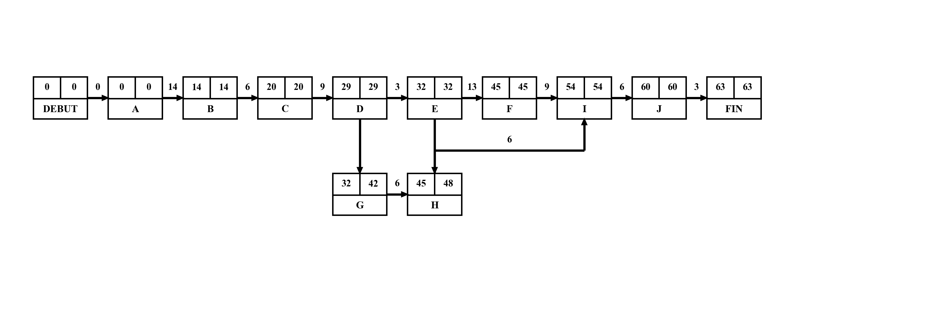
Figure II.7 — Graphe PERT / MPM du projet SGRH Pro

II.9.4. Détermination du chemin critique
La méthode du chemin critique (Critical Path Method, CPM) identifie la suite de tâches sans marge de retard — toute glissade sur l'une d'entre elles retarde la fin du projet. Les calculs au plus tôt (ES/EF) et au plus tard (LS/LF) conduisent à identifier le chemin critique suivant :
A (14 j) → B (6 j) → C (9 j) → D (3 j) → E (13 j) → F (9 j) → I (6 j) → J (3 j), soit une durée totale de soixante-trois (63) jours ouvrés. Le tableau II.12 détaille les dates au plus tôt et au plus tard de chaque tâche.
Le calcul au plus tôt (avant) et au plus tard (arrière) détermine les marges : une marge nulle place la tâche sur le chemin critique.
Tableau II.12 — Calcul MPM (dates au plus tôt et au plus tard, en jours ouvrés)
Tâche | Durée | ES | EF | LS | LF | Marge
A | 14 | 0 | 14 | 0 | 14 | 0
B | 6 | 14 | 20 | 14 | 20 | 0
C | 9 | 20 | 29 | 20 | 29 | 0
D | 3 | 29 | 32 | 29 | 32 | 0
E | 13 | 32 | 45 | 32 | 45 | 0
F | 9 | 45 | 54 | 45 | 54 | 0
G | 6 | 32 | 38 | 42 | 48 | 10
H | 6 | 45 | 51 | 48 | 54 | 3
I | 6 | 54 | 60 | 54 | 60 | 0
J | 3 | 60 | 63 | 60 | 63 | 0

Les tâches G (bridge biométrique) et H (intégration ZK-9500/RFID) disposent d'une marge totale de respectivement dix et trois jours : elles peuvent être menées en parallèle du développement backend et frontend sans retarder la livraison du prototype.
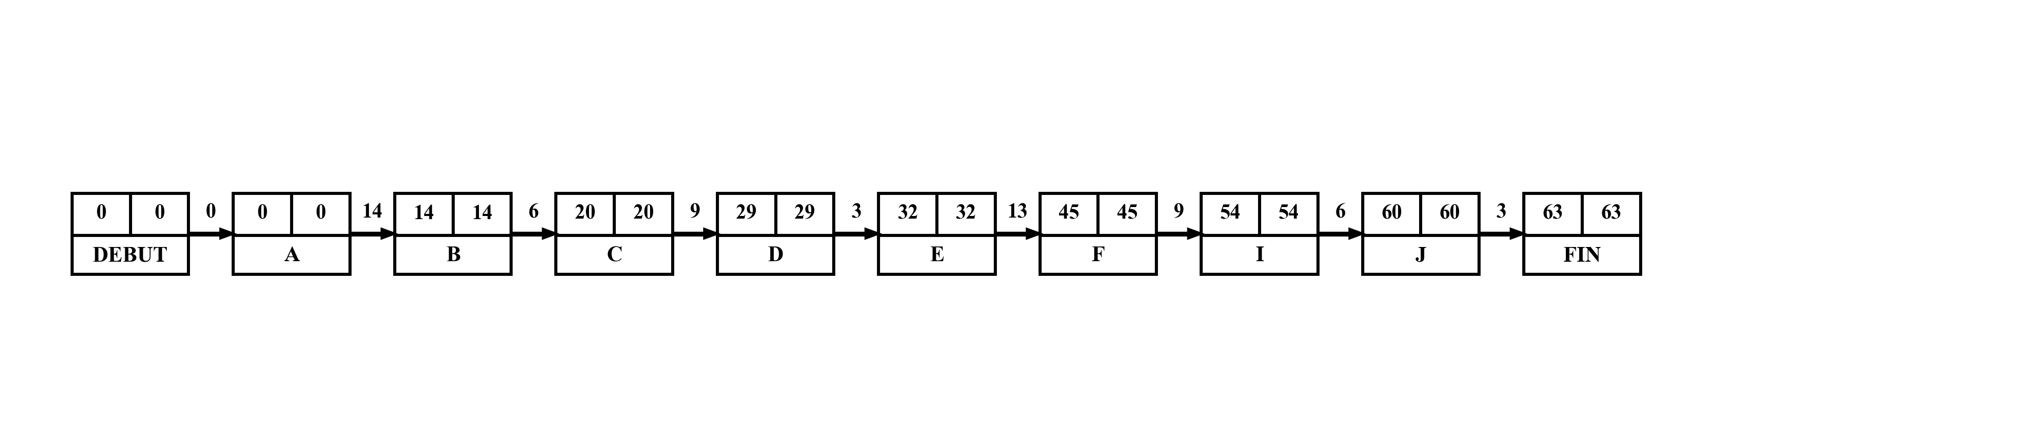
Figure II.8 — Chemin critique du projet (63 jours ouvrés)

II.9.5. Calendrier d'exécution des tâches
Le calendrier d'exécution traduit l'ordonnancement en dates de début et de fin pour chaque activité. Le tableau II.13 présente le planning prévisionnel retenu, en supposant un démarrage au premier juillet 2026 (jour ouvré 1). Les numéros de semaine sont indicatifs : ils facilitent le suivi pédagogique durant l'année académique 2026-2027, du démarrage technique du projet jusqu'à la livraison du prototype déployé au poste RH.
Les tâches G et H progressent en parallèle du backend/frontend ; les tests (I) démarrent après convergence des deux volets.
Tableau II.13 — Calendrier d'exécution prévisionnel (jours ouvrés)
Tâche | Début (j) | Fin (j) | Semaine approx.
A — Analyse système actuel | 1 | 14 | S1 – S3
B — Spécification besoins | 15 | 20 | S3 – S4
C — Conception UML | 21 | 29 | S4 – S5
D — Modèle BDD | 30 | 32 | S5
E — Backend Laravel | 33 | 45 | S5 – S7
F — Frontend web | 46 | 54 | S7 – S8
G — Bridge biométrique | 33 | 38 | S5 – S6
H — Intégration ZK/RFID | 46 | 51 | S7 – S8
I — Tests et validation | 55 | 60 | S9
J — Déploiement prototype | 61 | 63 | S9 – S10

II.9.6. Diagramme de Gantt
Le diagramme de Gantt offre une représentation visuelle du calendrier : chaque barre horizontale correspond à une tâche, sa position et sa longueur indiquent respectivement la date de début et la durée. Les tâches du chemin critique apparaissent en bleu soutenu ; les tâches parallèles avec marge, en bleu clair. Les lignes sont classées par ordre alphabétique des codes (A à J). La figure II.9 couvre l'ensemble des soixante-trois jours ouvrés du projet, du 1er juillet 2026 à la fin du déploiement du prototype.
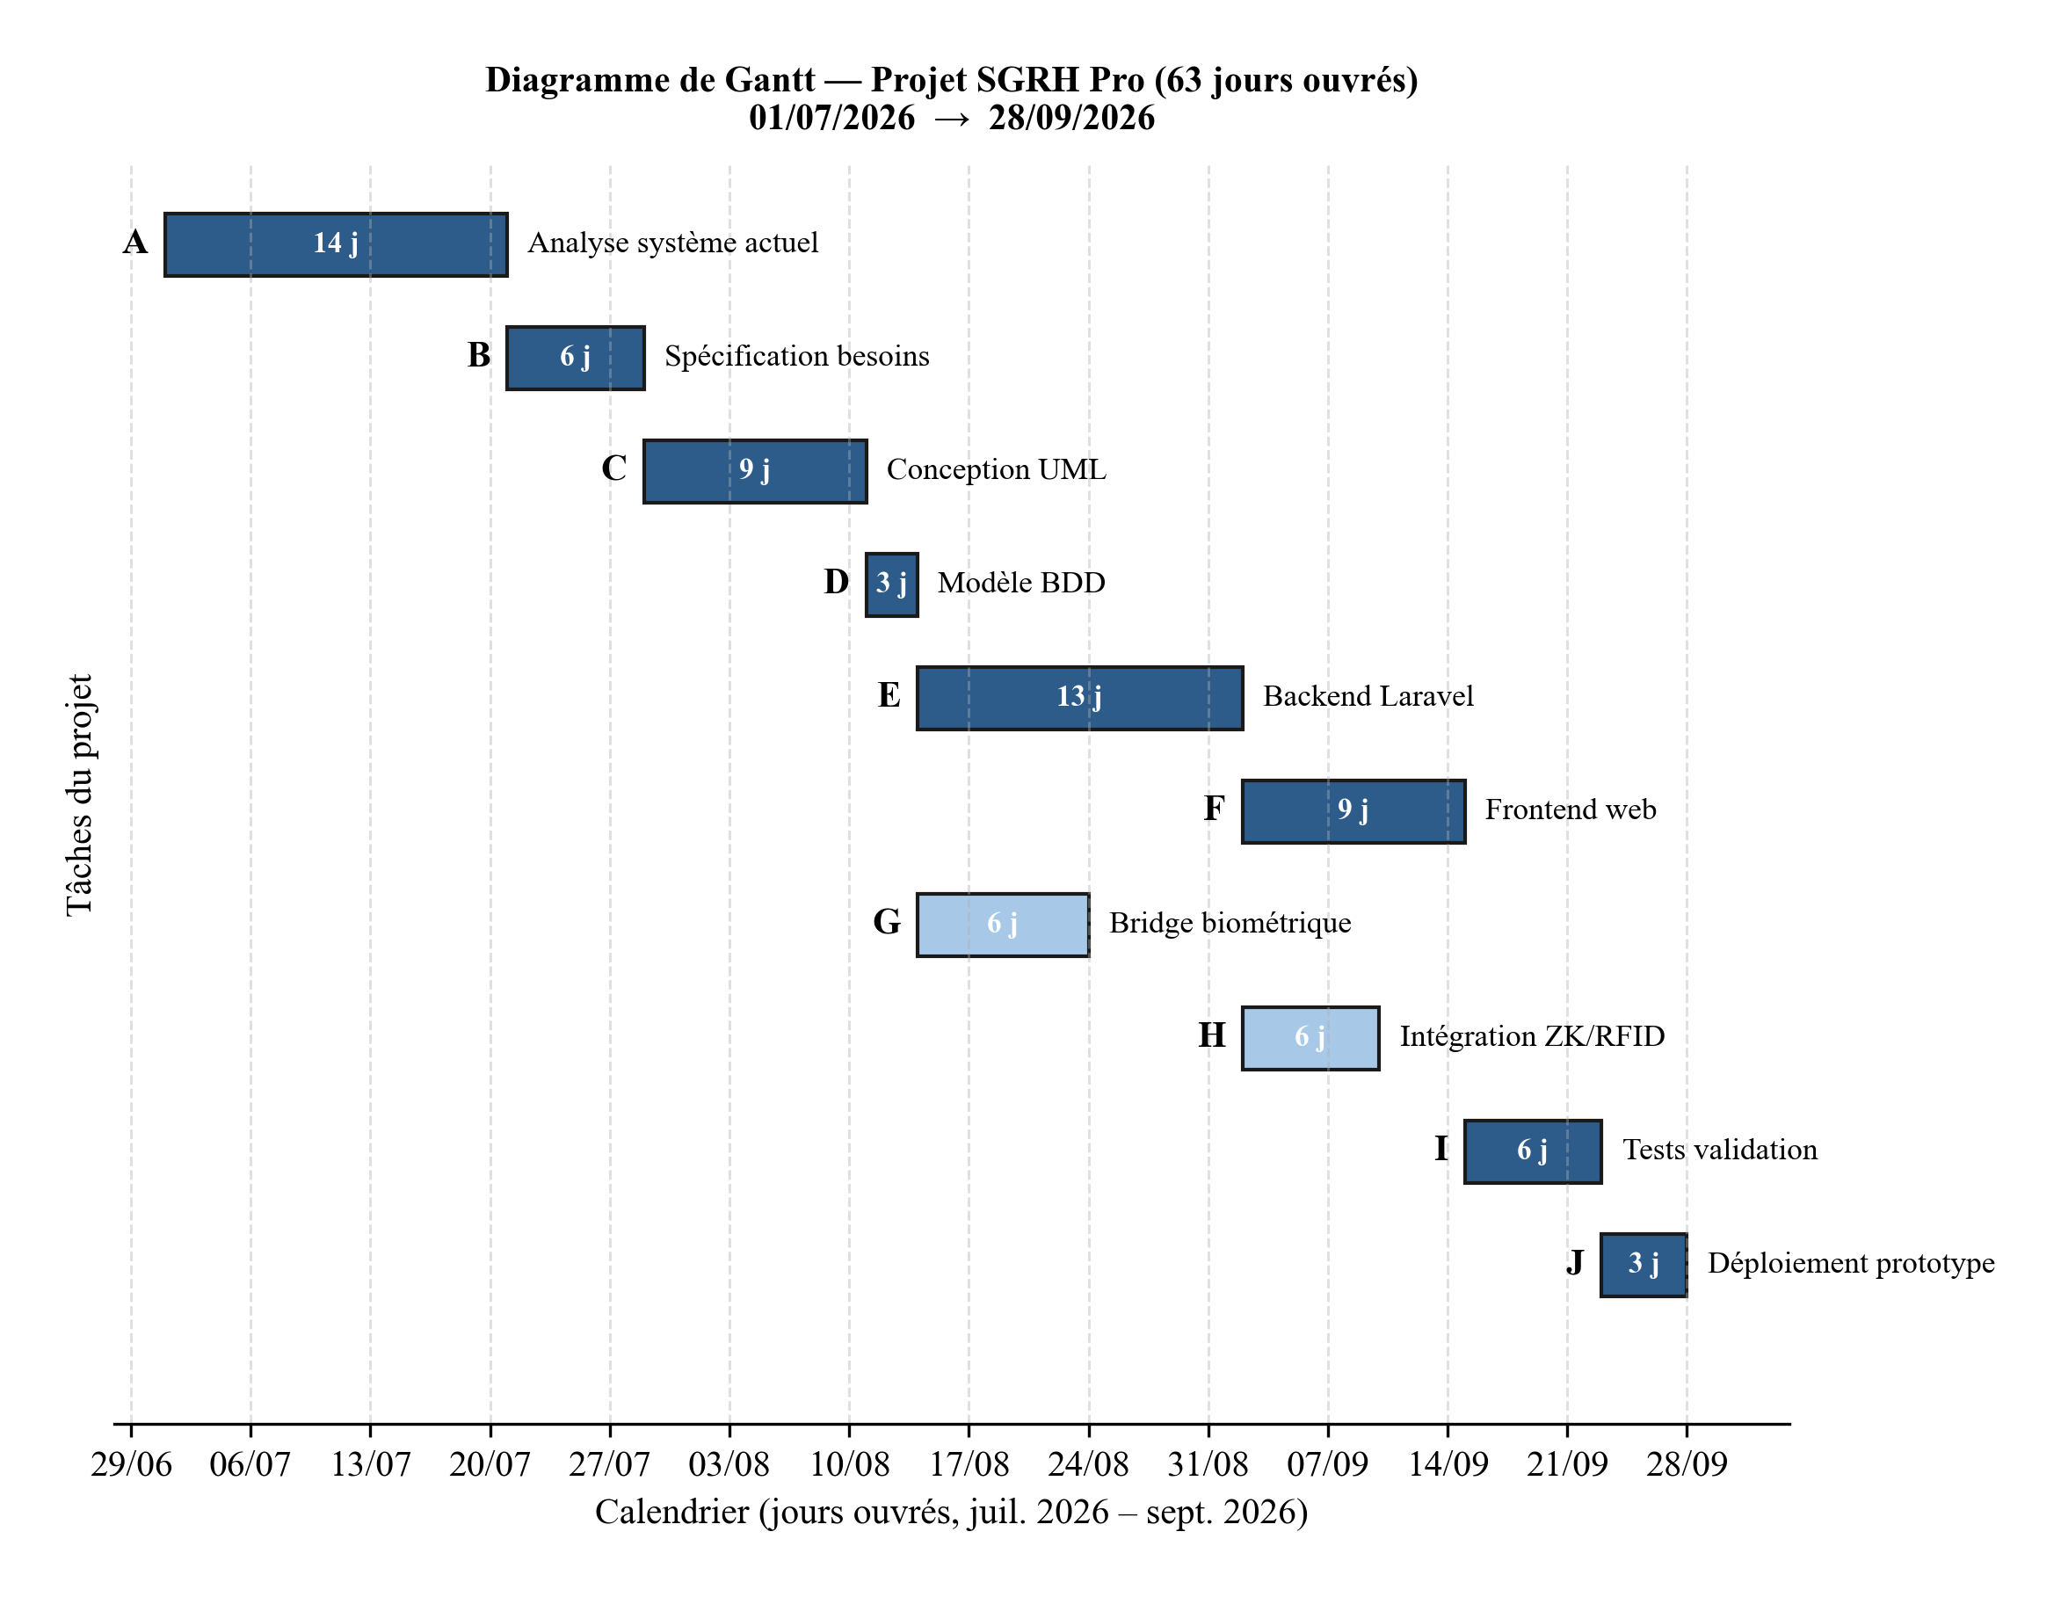
Figure II.9 — Diagramme de Gantt du projet SGRH Pro

Le diagramme met en évidence deux volets parallèles après la conception : le développement du bridge biométrique (G) peut démarrer dès la modélisation de la base de données, tandis que le backend (E) et le frontend (F) enchaînent sur le chemin critique avant l'intégration (H) et les tests (I).
II.9.7. Estimation du coût du projet
L'estimation budgétaire suit une approche bottom-up : agrégation des coûts par poste de dépense, complétée d'une marge de contingence de dix pour cent pour couvrir les imprévus (variation des prix, délais d'importation du matériel). Les montants sont exprimés en dollars américains (USD), devise couramment utilisée pour l'achat de matériel informatique à Kinshasa, avec équivalent indicatif en franc congolais (CDF).
Tableau II.14 — Estimation du coût du projet SGRH Pro
Poste de dépense | Quantité | Coût unitaire (USD) | Total (USD)
Lecteur empreintes ZK-9500 | 1 | 80 | 80
Cartes RFID nominatives (lot 50) | 1 lot | 25 | 25
Lecteur USB RFID | 1 | 15 | 15
Câbles USB et accessoires | 1 | 10 | 10
Hébergement VPS (3 mois, optionnel) | 3 | 5 | 15
Logiciels (PHP, Laravel, VS Community) | — | 0 | 0
Poste de développement (existant) | 1 | 0 | 0
Sous-total | — | — | 145
Contingence (10 %) | — | — | 15
TOTAL ESTIMÉ | — | — | 160

Le coût total estimé s'élève à environ 160 USD (équivalent indicatif 410 000 à 480 000 CDF selon le taux de change). Le poste principal est le lecteur biométrique ZK-9500 (80 USD), indispensable à la démonstration du pointage réel. Les logiciels retenus (PHP, Laravel, SQLite/MySQL, Visual Studio Community) sont gratuits, ce qui maîtrise le budget dans le cadre d'un mémoire universitaire.
Il convient de préciser que ce budget couvre le prototype de démonstration et non un déploiement institutionnel à grande échelle, qui impliquerait des coûts supplémentaires (serveur dédié, formation des utilisateurs, maintenance, conformité juridique biométrique). Ces éléments sont identifiés comme perspectives au chapitre IV.
II.10. Conclusion
L'analyse du système actuel de gestion RH au siège central de la CNSS révèle un écart significatif entre les obligations d'une institution publique de cette envergure et les outils réellement employés : registres papier, fichiers Excel non sécurisés, pointage contournable et absence de reporting consolidé. Ces dysfonctionnements — documentés par observation et entretiens — justifient le projet SGRH Pro.
Le passage du diagnostic à la spécification répond au principe méthodologique de l'analyse orientée objet : partir des faits observés, identifier les acteurs et leurs interactions, puis formaliser les exigences avant toute ligne de code. Cette discipline garantit que le prototype développé aux chapitres suivants n'est pas une démonstration technique déconnectée, mais une réponse argumentée aux problèmes réels de la DRH.
L'analyse des besoins a permis d'identifier quatre profils d'acteurs aux attentes convergentes mais différenciées, et de formaliser cinq scénarios d'utilisation prioritaires. La spécification en huit modules — recentrés sur les présences, la biométrie, l'évaluation et les éléments de rémunération — couvre le cycle RH opérationnel prioritaire au siège central. La planification du projet — dix tâches techniques (A à J), chemin critique de soixante-trois jours ouvrés, budget estimé à 160 USD — matérialise la faisabilité temporelle et financière du prototype. Le chapitre suivant traduira ces spécifications en architecture logicielle, modèles UML et schéma de base de données du système SGRH Pro.

- 40 -
CHAPITRE III. CONCEPTION ET ARCHITECTURE DU SYSTÈME
III.1. Introduction
Le chapitre précédent a formalisé le diagnostic du système RH actuel de la CNSS, les besoins des acteurs et le cahier des charges des huit modules de SGRH Pro. Le présent chapitre traduit ces spécifications en conception logicielle : architecture globale, modélisation UML, schéma de données, organisation du backend Laravel, conception de l'interface web, sous-système biométrique et stratégie de déploiement.
Conformément aux exigences académiques du programme, la conception s'appuie sur UML (cas d'utilisation, classes, séquences, activités, déploiement) et sur une architecture en couches séparant présentation, métier et persistance. Les choix techniques retenus — Laravel 11, Sanctum, Eloquent, MySQL/SQLite, bridge C# Windows — découlent des contraintes d'hébergement mutualisé et de l'intégration du lecteur ZK-9500, déjà argumentées aux chapitres I et II.
Ce chapitre ne décrit pas encore le code ligne à ligne : il fixe le cadre que le chapitre IV implémentera et testera. Chaque section renvoie explicitement aux exigences fonctionnelles (EF) du cahier des charges lorsque cela est pertinent.
Les diagrammes UML et le modèle entité-relation présentés ci-après ont été établis par analyse directe du dépôt applicatif (RH_CNSS/sgrh-pro et RH_CNSS/fingerprint-service) : migration 2026_08_09_000001_create_sgrh_core_tables.php, routes/api.php, PresenceApiController, BiometricBridgeService, HeadlessBridge.cs et le module public/js/sgrh-vision.js. Ils ne constituent donc pas des schémas génériques, mais la traduction graphique de l'architecture réellement implémentée.
III.2. Architecture globale du système
III.2.1. Vue d'ensemble des composants
SGRH Pro s'organise en deux espaces physiques complémentaires. D'une part, un serveur applicatif (hébergement PHP) expose l'API REST Laravel et stocke les données dans MySQL (ou SQLite en développement). D'autre part, le poste Windows du terminal de pointage exécute le bridge biométrique C# en mode headless, relie le lecteur ZK-9500 et, le cas échéant, le lecteur RFID, puis dialogue avec l'API via HTTP local sécurisé par clé API.
L'interface utilisateur est une application web monopage (SPA) servie par Laravel et consommée dans le navigateur. Elle couvre le pilot de bord RH, le terminal de pointage, l'espace personnel de l'agent (« Mon espace ») et les modules métier. L'authentification repose sur des tokens Bearer Laravel Sanctum.
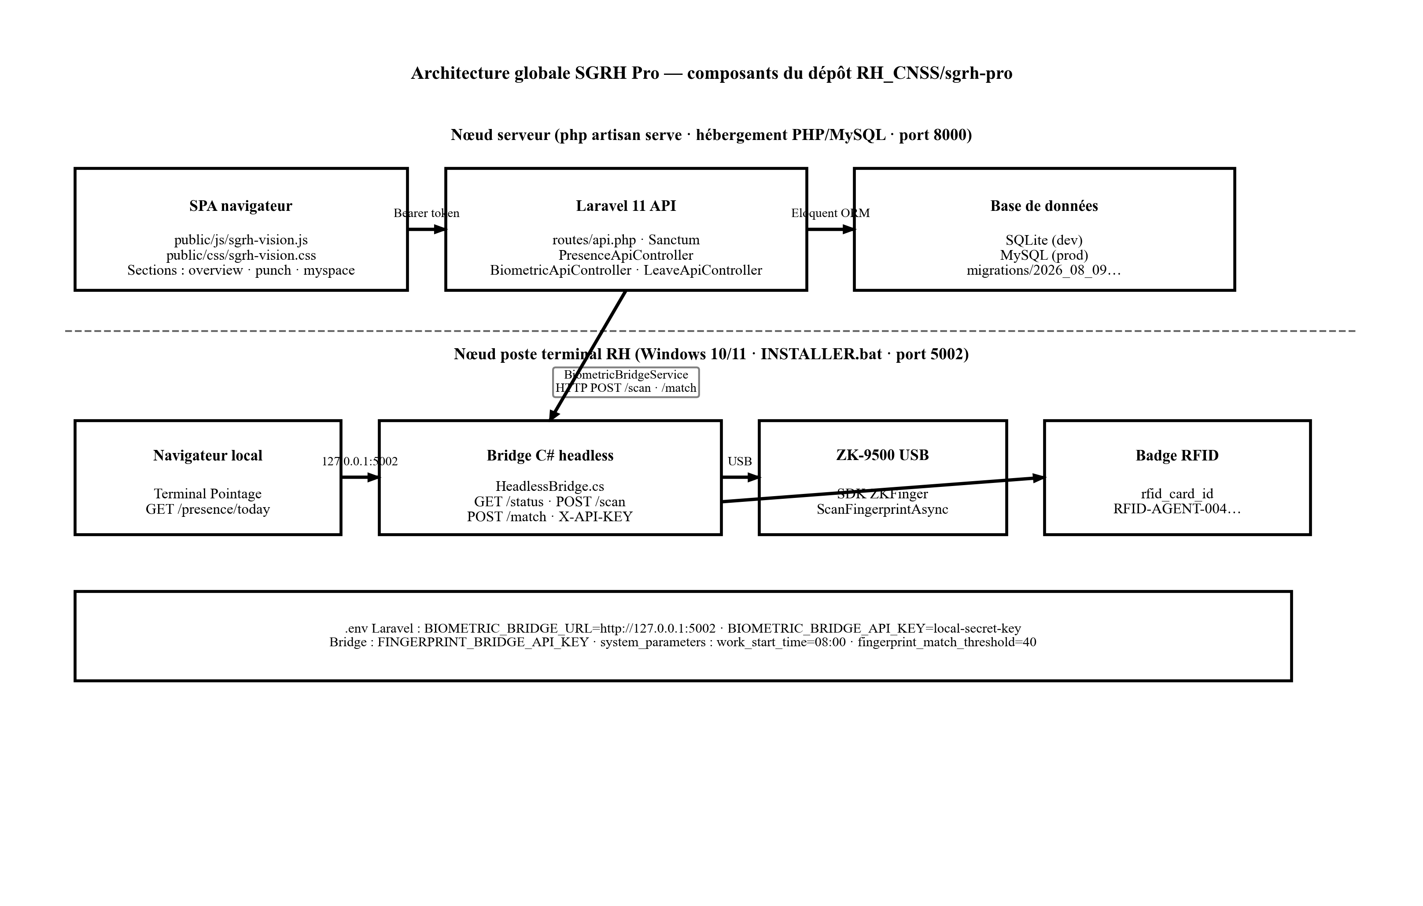
Figure III.1 — Architecture globale de SGRH Pro (applicatif + poste de pointage)

III.2.2. Architecture logique et physique
Tableau III.1 — Répartition logique des responsabilités
Couche | Composant | Responsabilité
Présentation | SPA HTML/CSS/JS | Écrans RH, pointage, espace agent
Métier | API Laravel 11 | Règles RH, RBAC, présence, exports
Persistance | MySQL / SQLite | Dossiers, pointages, templates
Acquisition | Bridge C# + ZK/RFID | Scan, match 1:N, badges

Physiquement, le bridge reste volontairement sur le poste Windows : le SDK ZKFinger est conçu pour cet environnement et le capteur USB ne peut pas être piloté depuis un hébergement distant. Cette séparation évite de coupler le serveur applicatif au système d'exploitation du terminal (EF-04, EF-06, contrainte C-01).
III.2.3. Flux de données entre composants
1. l'utilisateur s'authentifie auprès de l'API ; un token Sanctum est stocké côté navigateur ;
2. les opérations métier (CRUD employés, congés, KPI) transitent par l'API authentifiée ;
3. pour un pointage empreinte, l'API demande un scan au bridge (POST /scan), puis une identification 1:N (POST /match) ;
4. le contrôleur de présence enregistre l'entrée ou la sortie dans la table attendances et met à jour le tableau du jour ;
5. l'espace agent lit les mêmes données filtrées sur employee_id du compte connecté.
III.3. Modélisation UML
III.3.1. Diagramme de cas d'utilisation
Les acteurs principaux sont l'Admin RH, le Manager (responsable d'équipe), l'Agent et le Bridge biométrique (système externe). La figure III.2 synthétise les cas d'utilisation prioritaires alignés sur les scénarios du chapitre II.
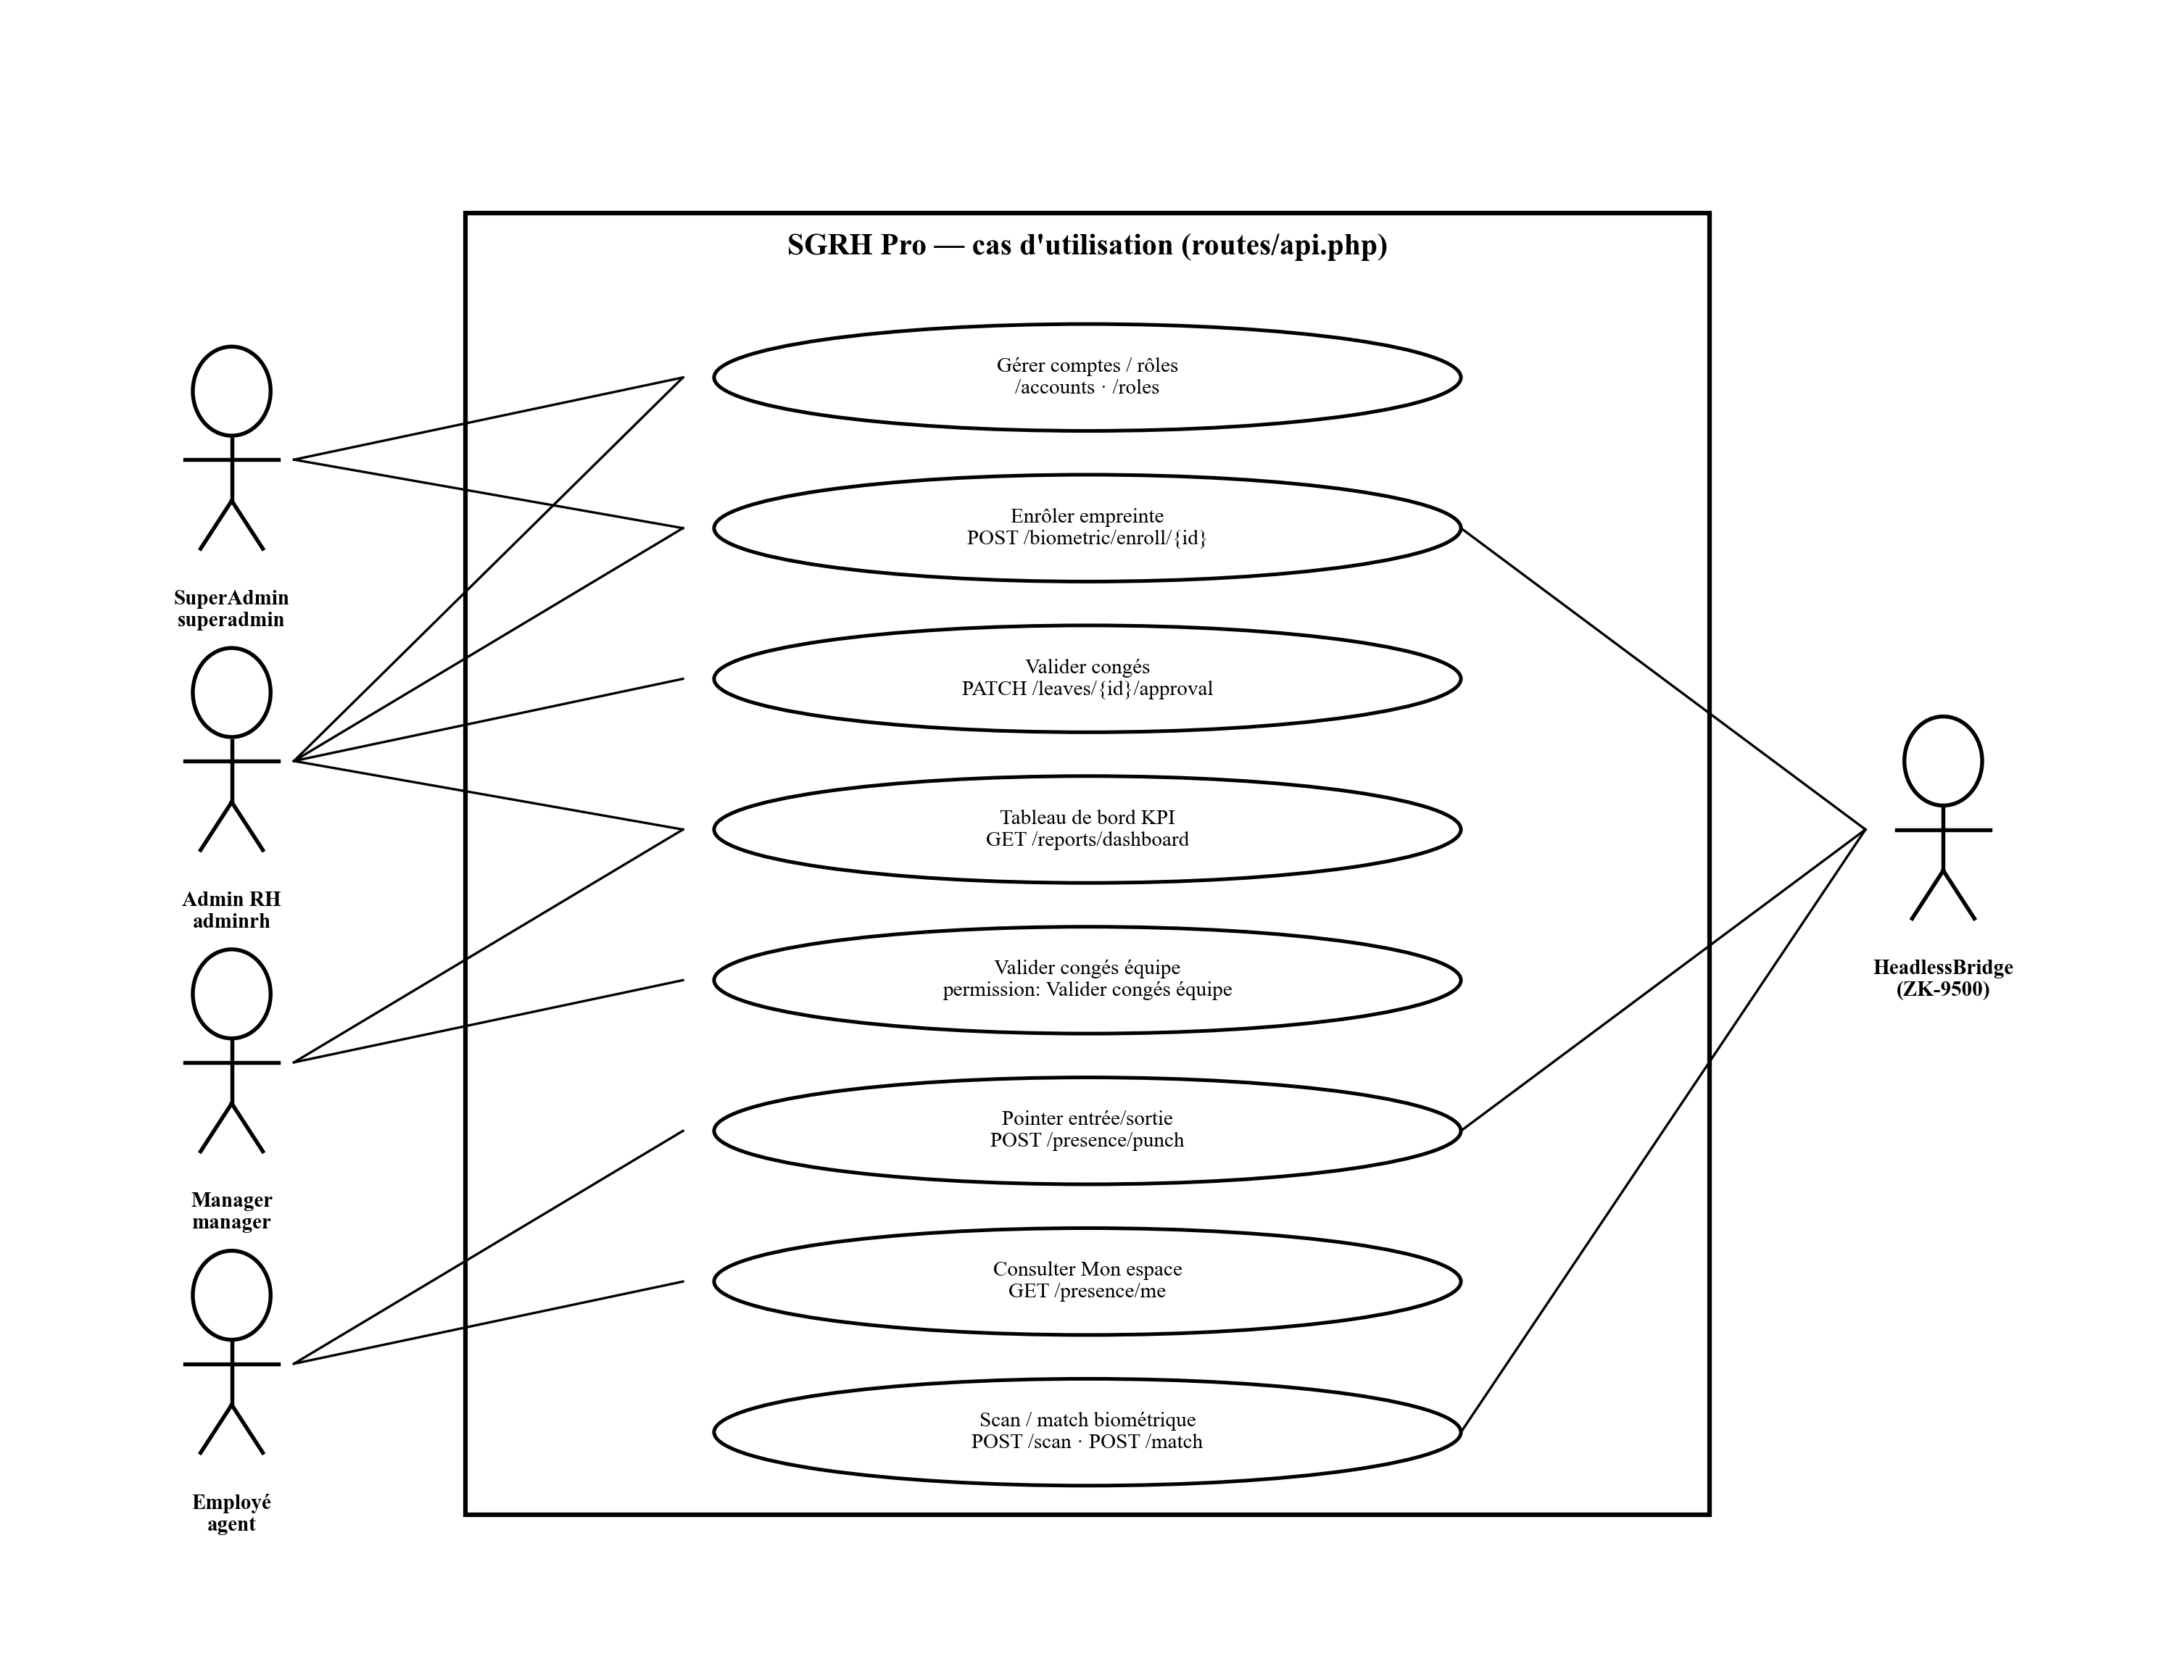
Figure III.2 — Diagramme de cas d'utilisation de SGRH Pro

Tableau III.2 — Acteurs et cas d'utilisation prioritaires
Acteur | Cas d'utilisation principaux | Exigences
Admin RH | Employés, enrôlement, KPI, décision congés | EF-01 à EF-13
Manager | Avis congés, suivi équipe, évaluations | EF-08, EF-13
Agent | Pointage, Mon espace, demande congé | EF-06, EF-14
Bridge | Scan et match ZK-9500 | EF-04, EF-06

III.3.2. Diagramme de classes
Le modèle de classes retenu reprend les entités du schéma relationnel Laravel : User, Employee, Department, Role, Attendance, Leave, RemunerationElement, PerformanceEvaluation, ainsi que le bridge comme composant externe. La figure III.3 en présente un extrait centré sur le pointage et le dossier agent.
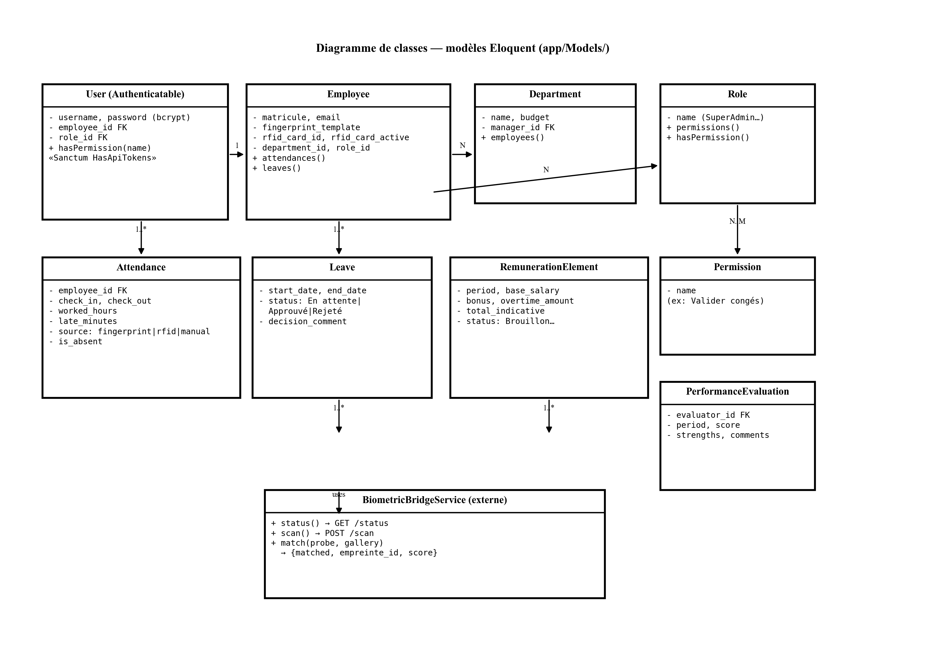
Figure III.3 — Extrait du diagramme de classes métier

III.3.3. Diagramme de séquence — pointage biométrique
Le scénario critique du mémoire est le pointage quotidien. La séquence suivante reproduit le flux réel implémenté dans sgrh-vision.js : la fonction punchFingerprint() appelle d'abord POST /api/biometric/scan (BiometricApiController → BiometricBridgeService → POST localhost:5002/scan), puis POST /api/presence/punch avec {method: fingerprint, template}. PresenceApiController::identifyByFingerprint() construit la galerie des agents enrôlés et invoque bridge.match() ; le score retourné est comparé au seuil system_parameters fingerprint_match_threshold (40 par défaut). Elle couvre EF-06 et EF-07.
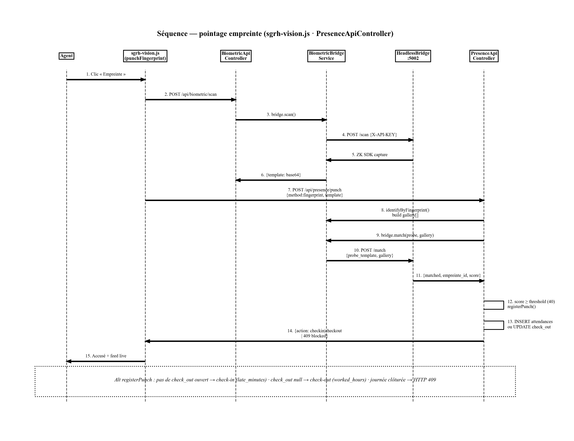
Figure III.4 — Diagramme de séquence du pointage biométrique

La règle métier est codée dans registerPunch() : absence de check_out ouvert → INSERT attendances (action checkin, source fingerprint ou rfid) ; présence ouverte → UPDATE check_out et worked_hours (action checkout) ; journée déjà clôturée → HTTP 409 avec action blocked. Le retard late_minutes est calculé via computeLateMinutes() à partir de work_start_time (08:00) et late_threshold_minutes (15 min de tolérance) — EF-16.
III.3.4. Diagramme d'activités — workflow de congé
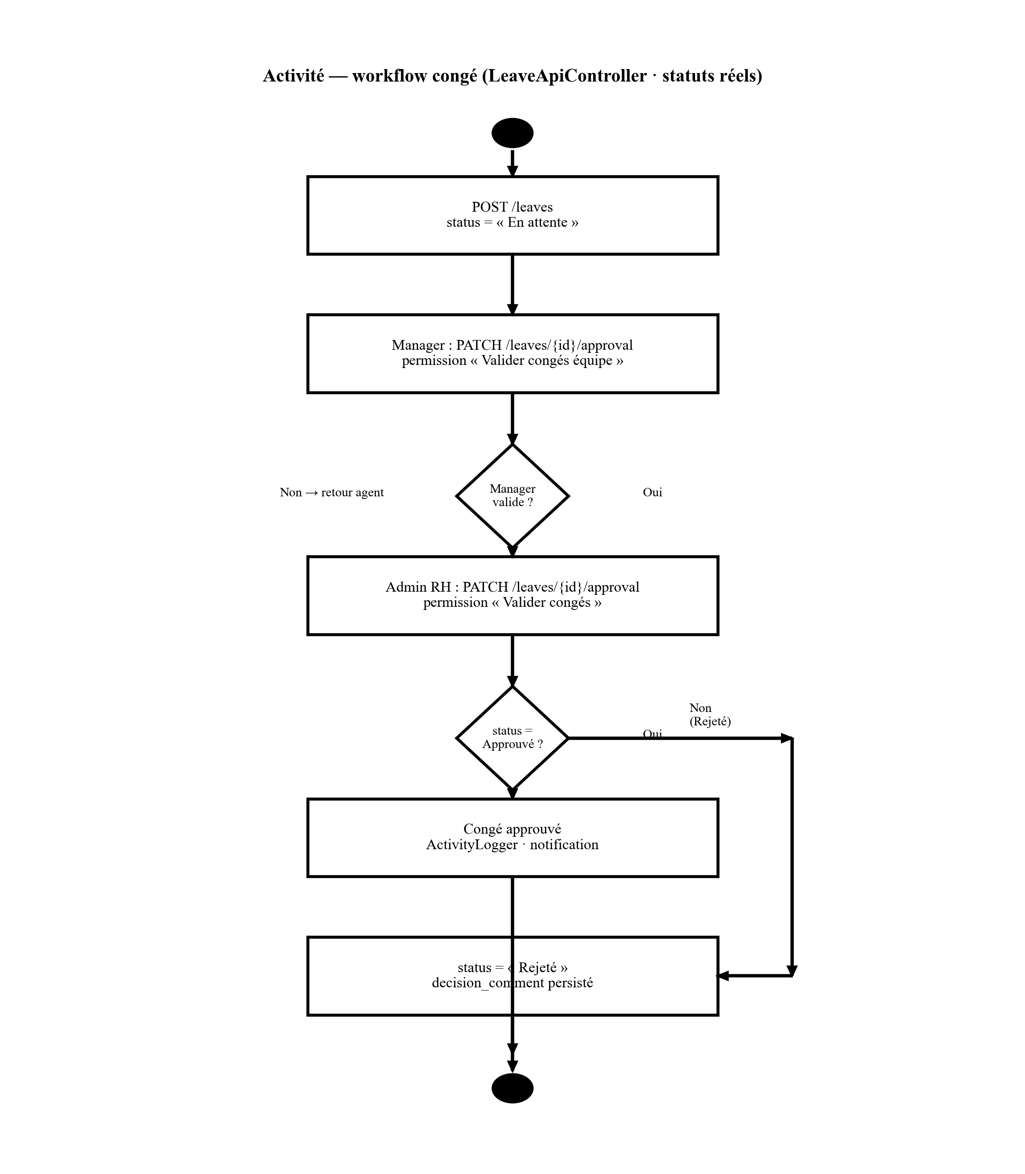
Figure III.5 — Diagramme d'activités du workflow de congé

Le circuit Agent → Manager → Admin RH matérialise la séparation des tâches observée à la CNSS et répond à EF-08. Le statut de la demande (En attente, Approuvé, Refusé) et le commentaire de décision sont persistés pour traçabilité.
III.3.5. Diagramme de déploiement
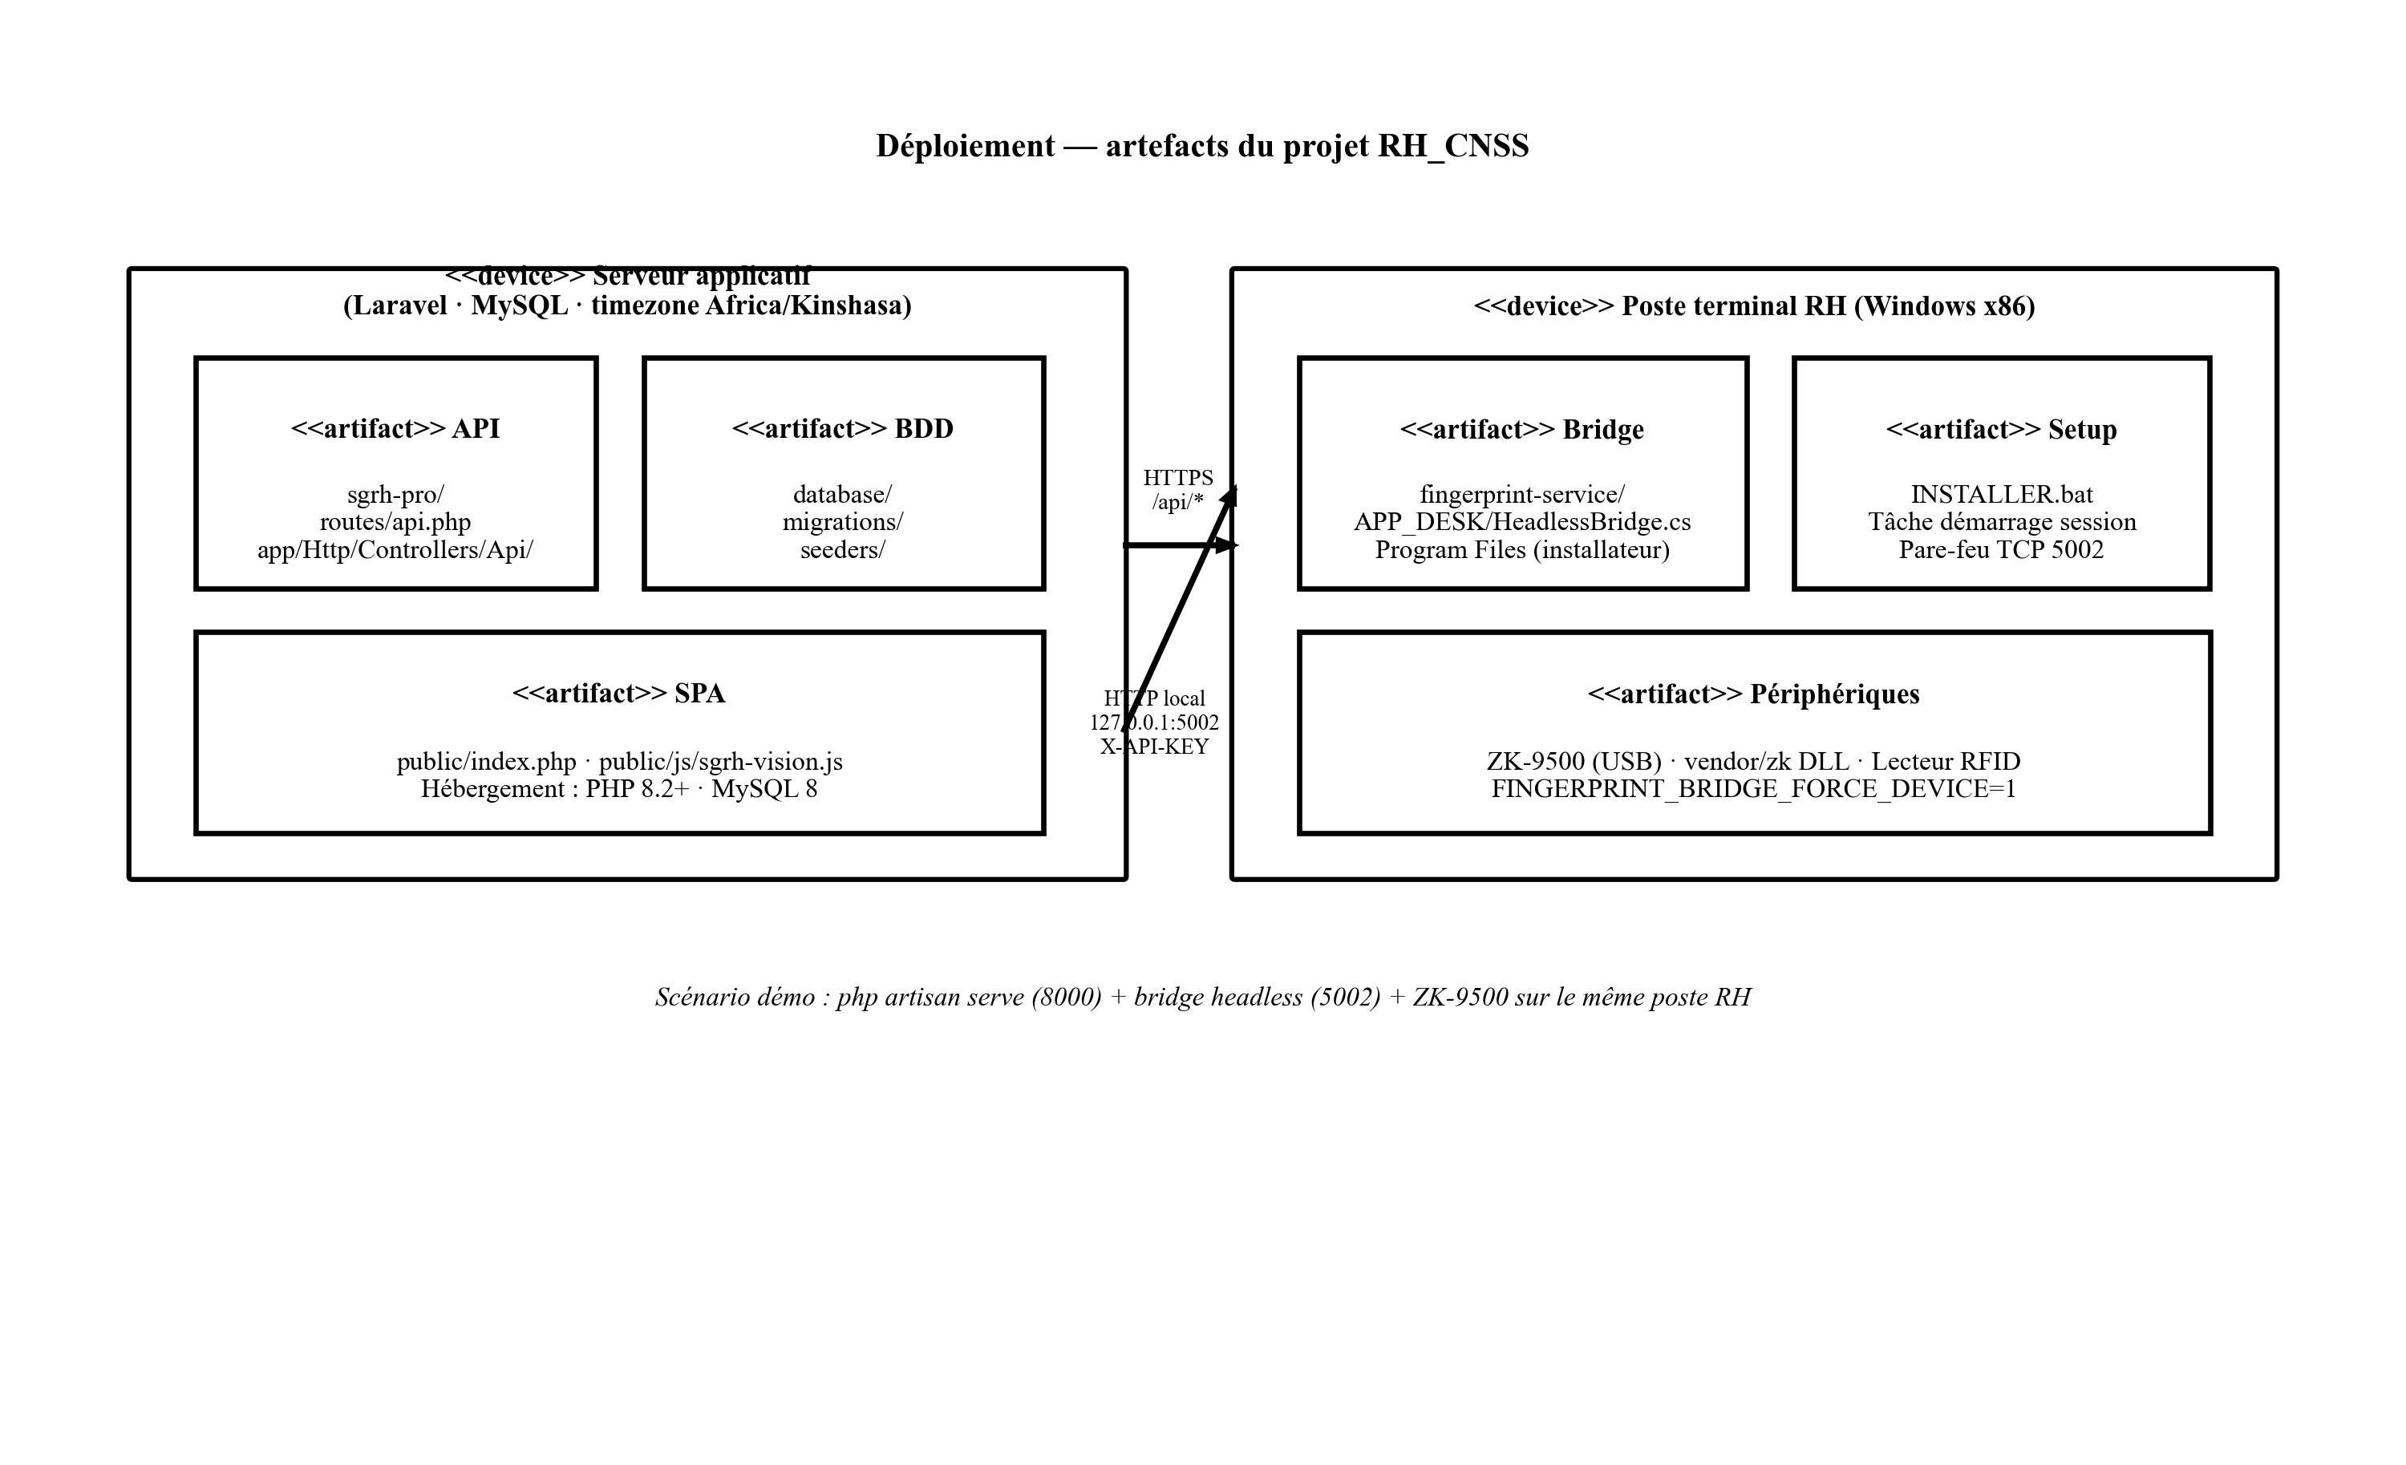
Figure III.6 — Diagramme de déploiement de SGRH Pro

Deux nœuds suffisent au prototype : le serveur applicatif (artefacts API Laravel et base MySQL) et le poste terminal (navigateur SPA, bridge C#, ZK-9500, lecteur RFID). L'installateur Windows one-touch configure le démarrage automatique du bridge et la clé API alignée sur la configuration Laravel.
III.4. Conception de la base de données
III.4.1. Modèle entité-relation
Le modèle de données est relationnel. L'entité Employee occupe le centre du schéma : elle porte l'identité administrative, le template d'empreinte et l'identifiant RFID. User référence Employee et Role pour l'authentification. Attendance, Leave, RemunerationElement et PerformanceEvaluation dépendent de Employee.
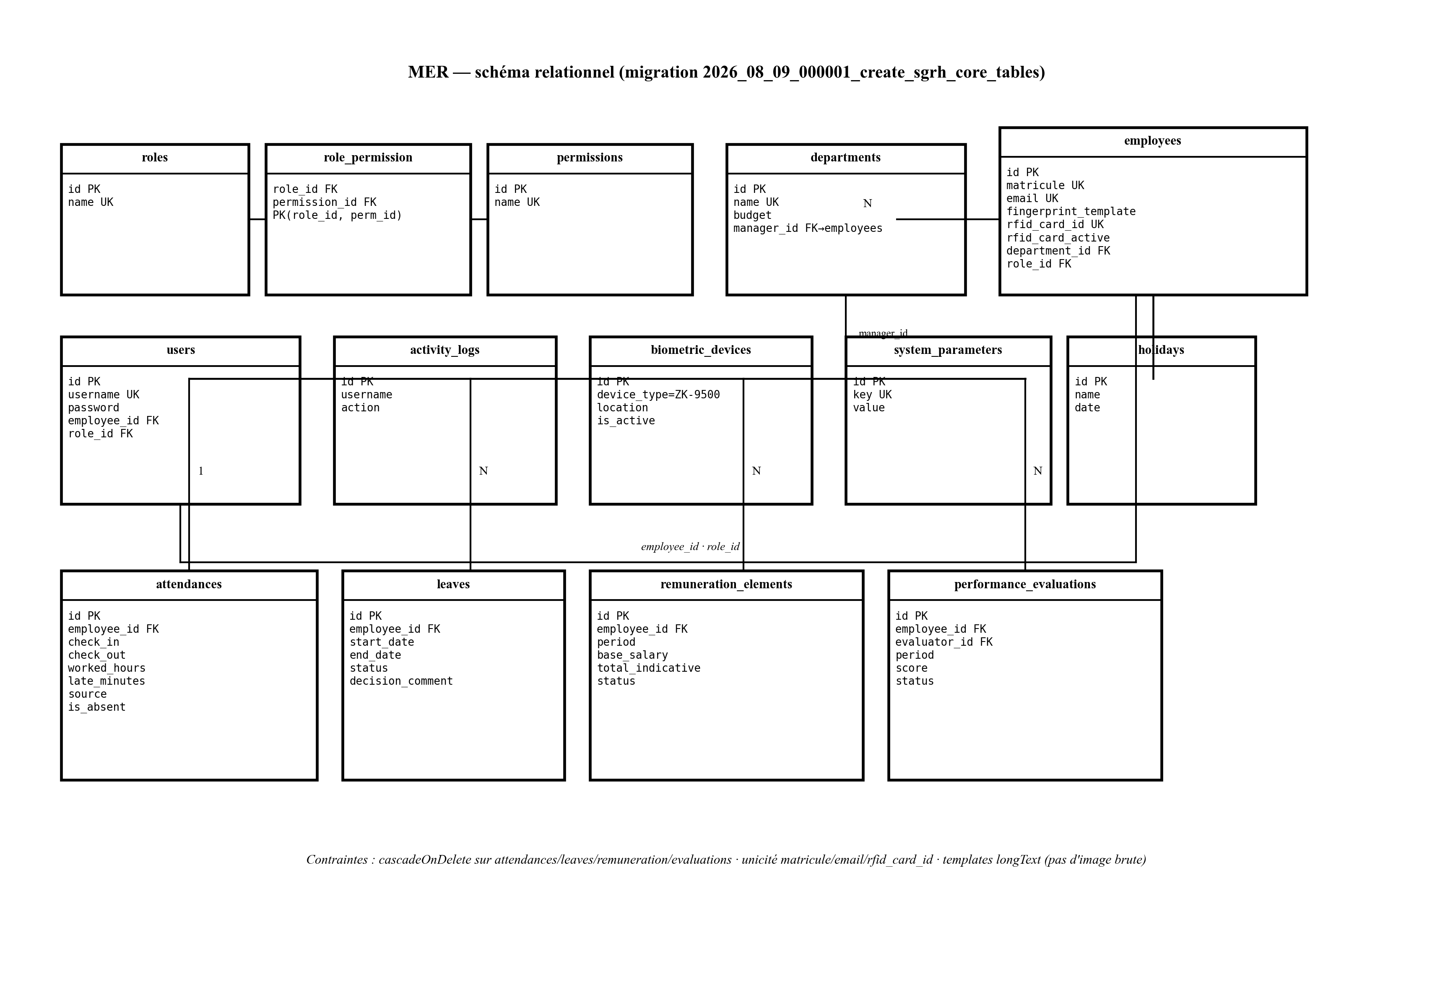
Figure III.7 — Modèle entité-relation (extrait) de SGRH Pro

III.4.2. Tables principales
Tableau III.3 — Tables principales du schéma SGRH Pro
Table | Rôle | Champs clés
users | Comptes applicatifs | username, password, role_id, employee_id
employees | Dossiers agents | matricule, fingerprint_template, rfid_card_id
attendances | Présences | check_in, check_out, late_minutes, source
leaves | Congés | start_date, end_date, status
remuneration_elements | États pour la finance | period, total_indicative, status
performance_evaluations | Évaluations | score, period, evaluator_id
roles / permissions | RBAC | name, role_permission
activity_logs | Audit | username, action

III.4.3. Intégrité et données biométriques
- clés étrangères avec suppression contrôlée (cascade sur les présences liées à un agent) ;
- unicité de matricule, email et rfid_card_id ;
- stockage du template d'empreinte (longText) et non de l'image brute — principe déjà posé au chapitre I ;
- drapeau rfid_card_active pour révoquer une carte sans supprimer l'historique des pointages ;
- source du pointage (fingerprint, rfid, manual) pour traçabilité.
Les migrations Laravel matérialisent ce schéma et permettent de reproduire la base en environnement de développement (SQLite) puis de basculer vers MySQL en production sans réécrire le modèle Eloquent.
III.5. Conception du backend (API REST)
III.5.1. Organisation en couches
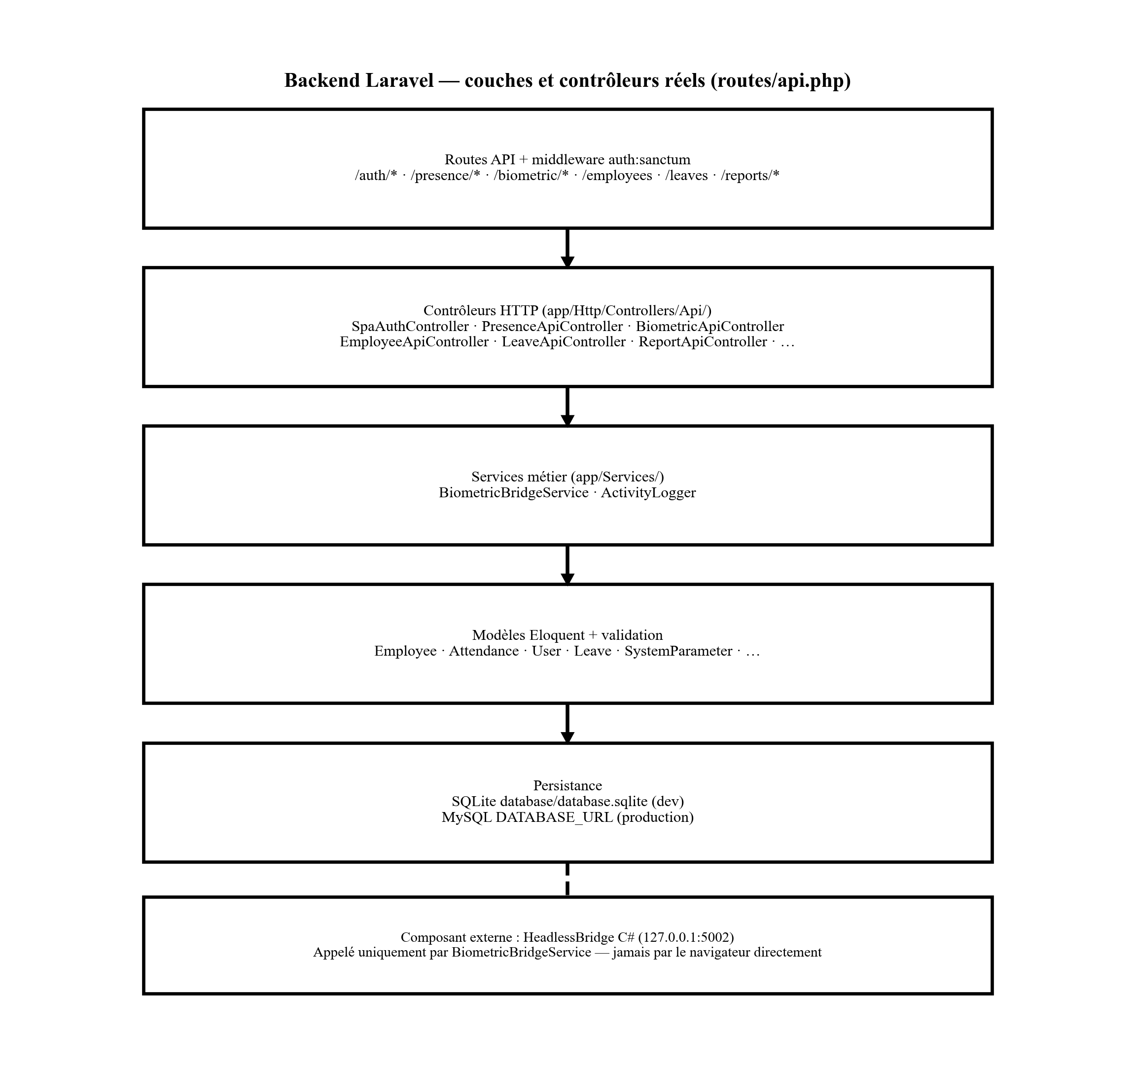
Figure III.8 — Architecture en couches du backend Laravel

Les routes déclarées dans api.php délèguent aux contrôleurs (PresenceApiController, BiometricApiController, SpaAuthController, etc.). Les services encapsulent les appels au bridge et la journalisation. Les modèles Eloquent isolent la persistance. Cette structuration facilite les tests et limite le couplage.
III.5.2. Endpoints structurants
Tableau III.4 — Principaux groupes d'endpoints de l'API
Groupe | Exemples d'endpoints | Auth
Auth | POST /auth/login, GET /auth/me | Public / Sanctum
Présences | GET /presence/today, POST /presence/punch, GET /presence/me | Sanctum
Biométrie | POST /biometric/scan, POST /biometric/enroll/{id} | Sanctum
RH | CRUD /employees, /leaves, /departments | Sanctum + RBAC
Pilotage | GET /reports/dashboard | Sanctum

III.5.3. Sécurité applicative
- Sanctum : token Bearer après login, révocation à la déconnexion ;
- bcrypt pour le hash des mots de passe ;
- RBAC : permissions françaises (Voir employés, Valider congés, etc.) vérifiées côté serveur ;
- journal d'activité pour les opérations sensibles (enrôlement, pointage, reset mot de passe) ;
- validation des entrées au niveau des contrôleurs ;
- clé API du bridge distincte des tokens utilisateurs.
Ces mécanismes couvrent EF-01, EF-02 et EF-15, et prolongent les principes de sécurité exposés au chapitre I.
III.6. Conception du frontend (interface web)
III.6.1. Structure des écrans
L'interface est organisée autour d'une barre latérale de navigation et d'un contenu central. Les entrées prioritaires du menu sont : Pilot de bord, Pointage, Mon espace, Présences (registre), Enrôlement biométrique, puis les modules RH (employés, congés, évaluations, rapports). Sur tablette et mobile, un tiroir de menu remplace la barre fixe.
Tableau III.5 — Cartographie des écrans prioritaires
Écran | Public cible | Fonctions
Pilot de bord | Admin RH / Manager | KPI, présence du jour, graphiques filtrables
Pointage | Accueil / RH | Horloge, empreinte, RFID, feed live, tableau du jour
Mon espace | Agent | Statut du jour, heures, retards, congés, évaluations
Enrôlement | Admin RH | Scan template, attribution RFID, liste enrôlés
Congés / Employés | RH / Manager | CRUD et workflows

III.6.2. Terminal de pointage et espace agent
Le terminal de pointage est conçu comme un poste opérationnel : horloge temps réel, actions Empreinte / RFID, résultat immédiat, flux live et tableau filtrable (présents, sortis, non arrivés, absents). Il matérialise M3/M4 au centre de l'expérience utilisateur.
Mon espace répond à EF-14 : l'agent voit uniquement ses données (statut du jour, série d'heures et de retards, évaluations, congés). Cette limitation est appliquée côté API via le rattachement user.employee_id, et non seulement par masquage d'écran.
III.6.3. Ergonomie et personnalisation du dashboard
Le tableau de bord expose de nombreux indicateurs. Pour éviter la surcharge visuelle, la conception prévoit un panneau « Personnaliser l'affichage » : l'utilisateur choisit les blocs et graphiques visibles ; le choix est mémorisé localement. Par défaut, seuls les essentiels (KPI, présence du jour, masse salariale, départements, présences/absences, activité) sont affichés.
III.7. Conception du sous-système biométrique
III.7.1. Architecture du Fingerprint Bridge
Le bridge est une application .NET Windows publiée en mode self-contained (win-x86) pour cohabiter avec le SDK ZKFinger. En production, il s'exécute en mode --headless : pas d'interface obligatoire, écoute HTTP sur le port 5002, journalisation dans le profil applicatif. Les endpoints structurants sont GET /status, POST /scan et POST /match.
III.7.2. Protocole bridge ↔ backend
1. Laravel appelle le bridge avec l'en-tête X-API-KEY ;
2. /scan renvoie un template Base64 issu du ZK-9500 ;
3. /match compare ce template à la galerie des agents enrôlés (id, template_b64) et renvoie le meilleur score ;
4. PresenceApiController n'enregistre le pointage que si le score dépasse le seuil paramétré (fingerprint_match_threshold).
Pour le RFID, l'identification est directe en base (rfid_card_id + rfid_card_active). La même règle entrée/sortie s'applique, indépendamment de la modalité (EF-05, EF-06).
III.7.3. Installateur one-touch et sécurisation
Le kit d'installation Windows (INSTALLER.bat) copie le payload, intègre les DLL ZK disponibles, fixe la clé API machine, crée une tâche de démarrage à l'ouverture de session, ouvre le port 5002 en pare-feu et lance immédiatement le service. La clé peut également être stockée via DPAPI LocalMachine côté bridge. Cette conception répond à la contrainte C-06 (prototype démontrable sur un poste unique) tout en préparant la duplication sur plusieurs terminaux.
III.8. Conception des modules métier RH
Les huit modules du cahier des charges sont conçus comme des périmètres fonctionnels partageant le même socle technique. Le tableau III.6 en rappelle la conception cible.
Tableau III.6 — Conception synthétique des huit modules
Module | Conception clé | Artefacts
M1 Accès | Login Sanctum, rôles, audit | SpaAuth, Role, ActivityLog
M2 Employés | Dossier unique, affectation | Employee, Department
M3 Biométrie | Enrôlement ZK/RFID | BiometricApi, Bridge
M4 Présences | Entrée/sortie, retard, feed | PresenceApi, Attendance
M5 Congés | Workflow Agent→Manager→RH | LeaveApi
M6 Rémunération | États indicatifs exportables | RemunerationElement
M7 Évaluation | Grille, score, historique | PerformanceEvaluation
M8 Rapports | KPI et graphiques | ReportApi, dashboard

M6 respecte la règle institutionnelle rappelée dès l'introduction : SGRH Pro produit des états administratifs ; la direction financière exécute les virements bancaires. Aucun module de virement n'est conçu dans le périmètre du mémoire.
Les domaines secondaires éventuellement présents dans le code (contrats, formation, recrutement) restent hors du cœur de conception du chapitre III, conformément au recentrage décidé au chapitre II.
III.9. Conception de la dimension intelligente
III.9.1. Indicateurs KPI
La dimension « intelligente » retenue est celle de l'aide à la décision opérationnelle, non celle du machine learning. Les KPI calculés automatiquement incluent notamment : effectif actif, taux d'absence, retards du jour, inscriptions/évaluations, congés en attente, taux de présence journalier.
III.9.2. Alertes et tableaux de bord
- alertes de retard et d'absence après l'heure limite ;
- congés en attente de validation ;
- notifications métier consultables dans l'interface ;
- dashboards différenciés : vue institutionnelle (RH), vue équipe (Manager), vue personnelle (Agent).
La personnalisation des graphiques du pilot de bord fait partie de la conception UX : elle réduit le bruit informationnel tout en conservant la richesse analytique pour la soutenance et l'exploitation quotidienne.
III.10. Stratégie d'hébergement et déploiement
III.10.1. Options retenues
Pour le prototype institutionnel, l'hébergement mutualisé PHP/MySQL est retenu comme cible de production légère : il correspond aux offres courantes (Hostinger et équivalents) et justifie Laravel. Le bridge, lui, ne peut pas y résider : il s'installe sur chaque PC de pointage Windows.
Tableau III.7 — Environnements de déploiement
Environnement | Backend | Base | Bridge
Développement | php artisan serve | SQLite | localhost:5002
Démonstration poste RH | Laravel local/serveur | SQLite/MySQL | Installateur one-touch
Production cible | Hébergement PHP | MySQL | PC terminal(s) Windows

III.10.2. Démonstration sur poste unique
Le scénario de soutenance et de validation (critères d'acceptation du chapitre II) suppose un poste unique : navigateur + API + bridge + ZK-9500. Cette configuration couvre C-06 et permet d'enchaîner enrôlement, pointage réel, consultation KPI et espace agent sans infrastructure complexe.
III.11. Conclusion du chapitre
Ce chapitre a transformé le cahier des charges en architecture opérationnelle. L'organisation en couches Laravel, le schéma de données centré sur Employee/Attendance, les diagrammes UML et la conception du bridge biométrique constituent le référentiel de construction du prototype.
Le pointage — entrée le matin, sortie en fin de journée, identification empreinte ou RFID — y apparaît comme le fil conducteur technique et fonctionnel, en cohérence avec la problématique du mémoire et avec l'application réalisée. Le chapitre IV décrira l'implémentation effective, les tests et la validation de ces choix de conception.

